
Маралды ауданы Күршім ауылдық округі бойынша 2026-2030 жылдарға арналған жайылымдарды басқару және оларды пайдалану жөніндегі жоспарды бекіту туралы
Шығыс Қазақстан облысы Күршім аудандық мәслихатының 2026 жылғы 18 маусымдағы № 54/10-VIII шешімі

Қазақстан Республикасының "Қазақстан Республикасындағы жергілікті мемлекеттік басқару және өзін-өзі басқару туралы" Заңының 6-бабы 1-тармағының 15) тармақшасына, Қазақстан Республикасының "Жайылымдар туралы" Заңының 8-бабының 1)-тармақшасына, 13 бабына, Қазақстан Республикасы Премьер-Министрінің орынбасары - Қазақстан Республикасы Ауыл шаруашылығы министрінің 2017 жылғы 24 сәуірдегі № 173 "Жайылымдарды ұтымды пайдалану қағидаларын бекіту туралы" бұйрығына, Қазақстан Республикасы Ауыл шаруашылығы министрінің 2020 жылғы 29 сәуірдегі № 145 "Ауыл шаруашылығы жануарларын жаюдың үлгілік қағидаларын бекіту туралы" бұйрығына, Қазақстан Республикасы Ауыл шаруашылығы министрінің 2024 жылғы 29 шілдедегі № 263 "Жайылымдарды басқару және оларды пайдалану жөніндегі үлгілік жоспарды бекіту туралы" бұйрығына сәйкес, Күршім аудандық мәслихаты ШЕШІМ ҚАБЫЛДАДЫ:

1. Осы шешімнің қосымшасына сәйкес Күршім ауданы Маралды ауылдық округі бойынша 2026-2030 жылдарға арналған жайылымдарды басқару және оларды пайдалану жөніндегі жоспар бекітілсін.
2. Күршім аудандық мәслихатының 2023 жылғы 26 желтоқсандағы № 14/14-VII "Маралды ауылдық округі бойынша жайылымдарды басқару және оларды пайдалану жөніндегі 2023-2024 жылдарға арналған жоспарын бекіту туралы" шешімінің күші жойылды деп танылсын.

3. Күршім аудандық мәслихатының 2021 жылғы 27 желтоқсандағы № 14/14-VII "Маралды ауылдық округі бойынша жайылымдарды басқару және оларды пайдалану жөніндегі 2021-2022 жылдарға арналған жоспарын бекіту туралы" шешімінің күші жойылды деп танылсын.
4. Осы шешім оның алғашқы ресми жарияланған күнінен кейін күнтізбелік он күн өткен соң қолданысқа енгізіледі.
Күршім аудандық мәслихатының төрағасы | К. Бахтияров

Күршім аудандық
мәслихатының
2026 жылғы 18 маусымдағы
№ 54/10-VIІI шешіміне
1-қосымша
Күршім ауданы Маралды ауылдық округі бойынша 2026-2030 жылдарға арналған жайылымдарды басқару және оларды пайдалану жөніндегі жоспар

1. Осы Күршім ауданы Маралды ауылдық округі бойынша 2026-2030 жылдарға арналған жайылымдарды басқару және оларды пайдалану жөніндегі жоспар (бұдан әрі-Жоспар) Қазақстан Республикасының "Қазақстан Республикасындағы жергілікті мемлекеттік басқару және өзін-өзі басқару туралы" Заңының 6-бабы 1-тармағының 15) тармақшасына, Қазақстан Республикасының "Жайылымдар туралы" Заңының 8-бабының 1) тармақшасына, 13 бабына, Қазақстан Республикасы Премьер-Министрінің орынбасары - Қазақстан Республикасы Ауыл шаруашылығы министрінің 2017 жылғы 24 сәуірдегі № 173 "Жайылымдарды ұтымды пайдалану қағидаларын бекіту туралы" бұйрығына, Қазақстан Республикасы Ауыл шаруашылығы министрінің 2020 жылғы 29 сәуірдегі № 145 "Ауыл шаруашылығы жануарларын жаюдың үлгілік қағидаларын бекіту туралы" бұйрығына, Қазақстан Республикасы Ауыл шаруашылығы министрінің 2024 жылғы 29 шілдедегі № 263 "Жайылымдарды басқару және оларды пайдалану жөніндегі үлгілік жоспарды бекіту туралы" бұйрығына сәйкес әзірленді.
2. Жоспар жайылымдарды ұтымды пайдалану, азыққа деген қажеттілікті орнықты қамтамасыз ету және жайылымдардың тозу процестерін болдырмау мақсатында қабылданады.
3. Жоспарды әзірлеген кезде мыналар ескеріледі:
1) осы Жоспарға 1-қосымшаға сәйкес нысан бойынша ауданның жер балансының және мемлекеттік жер кадастрының ақпараттық жүйесінің деректері;
2) осы Жоспарға 2-қосымшаға сәйкес нысан бойынша жайылымдарды геоботаникалық зерттеп-қарау мәліметтері;
3) Қазақстан Республикасы Ауыл шаруашылығы министрінің 2020 жылғы 3 ақпандағы № 35 бұйрығымен (Нормативтік құқықтық актілерді мемлекеттік тіркеу тізілімінде № 19987 болып тіркелген) бекітілген Мал қорымдарының (биотермиялық шұңқырлардың) тізілімін жүргізу қағидаларына сәйкес қалыптастырылатын мал қорымдары (биометриялық шұңқырлар) туралы мәліметтер;
4) осы Жоспарға 3-қосымшаға сәйкес нысан бойынша жайылымдық инфрақұрылым объектілері туралы және ауыл шаруашылығы жануарларын айдап өтуге арналған сервитуттар туралы мәліметтер;
5) осы Жоспарға 4-қосымшаның 1-кестесіне сәйкес нысан бойынша ауыл шаруашылығы жануарларының иелерін көрсете отырып, оларды сәйкестендіру дерекқорынан алынған ауыл шаруашылығы жануарлары басының саны туралы деректер;
6) осы Жоспарға 4-қосымшаның 2-кестесіне сәйкес нысан бойынша ауыл шаруашылығы жануарларының түрлері мен жыныстық жас топтары бойынша қалыптастырылған үйірлердің, отарлардың, табындардың саны туралы деректер;
7) осы Жоспарға 4-қосымшаның 3-кестесіне сәйкес нысан бойынша шалғайдағы жайылымдарда жаю үшін ауыл шаруашылығы жануарлары басының саны туралы мәліметтер;
8) екпе және аридтік жайылымдарда, орман, су қорлары мен ерекше қорғалатын табиғи аумақтар жерлерінде ауыл шаруашылығы жануарларын жаю ерекшеліктері туралы деректер (Күршім ауданы Маралды ауылдық округі бойынша екпе және аридті жайылымдардың болмауына, сондай-ақ орман, су қорлары жерлерінде және ерекше қорғалатын табиғи аумақтарда мал жаюдың болмауына байланысты жоқ);
9) осы Жоспарға 5-қосымшаға сәйкес нысан бойынша ұсынылатын жайылым айналымдарының схемалары;
10) мал шаруашылығы және өсімдік шаруашылығы статистикасы бойынша ресми статистикалық ақпарат (мал шаруашылығы статистикасы бойынша ресми статистикалық ақпарат Шығыс Қазақстан облысының ветеринария басқармасының "Күршім-Вет" ШЖҚ КМК тарапынан ұсынылған және 1-қосымшада 3-кесте, 4-қосымшада 1-кесте, 2-кесте, 3-кесте қамтылған. Өсімдік шаруашылығы статистикасы бойынша ресми статистикалық ақпарат Шығыс Қазақстан облысы бойынша "Жерлерге зерттеп-қарау жұмыстарын жүргізу мемлекеттік институты" ШЖҚ КМК филиалы тарапынан ұсынылған және 2-қосымшада қамтылған).
4. Жоспарда мынадай қосымшалар қамтылған:
1) Күршім ауданы Маралды ауылдық округі аумағында жайылымдардың жер санаттары бөлінісінде орналасу схемасы (картасы), онда жайылымдардың шекаралары, алаңдары мен түрлері, оның ішінде шалғайдағы, маусымдық, құрғақ және екпе жайылымдар, (Күршім ауданы Маралды ауылдық округі бойынша шалғайдағы, маусымдық, аридті және екпе жайылымдар жоқ), жер учаскесіне құқық белгілейтін және сәйкестендіру құжаттарының негізінде олардың меншік иелері немесе жер пайдаланушылар туралы мәліметтер көрсетіледі;
2) жеке ауладағы ауыл шаруашылығы жануарларын жаю бойынша халықтың мұқтаждығына арналған жайылымдар, оның ішінде қоғамдық жайылымдар белгіленген схема (карта), онда жеке ауладағы ауыл шаруашылығы жануарларын жаю бойынша халықтың мұқтаждығына арналған жайылымдардың, оның ішінде қоғамдық жайылымдардың шекаралары мен алаңдары көрсетіледі;
3) ұсынылатын жайылым айналымдарының схемалары көрсетілген схема (карта), онда жайылымдарды геоботаникалық зерттеп-қарау негізінде ұсынылатын жайылым айналымдарының схемалары көрсетіледі;
4) ауыл шаруашылығы жануарларын айдауға арналған сервитуттар, мал айдайтын трассалар және жайылымдық инфрақұрылымның өзге де объектілері, сондай-ақ мал қорымдары (биометриялық шұңқырлар) белгіленетін схема (карта), онда ауыл шаруашылығы жануарларын айдауға арналған сервитуттар, мал айдайтын трассалар, жайылымдық инфрақұрылым объектілері, мал қорымдарының (биометриялық шұңқырлардың) орналасқан жері көрсетіледі;
5) жайылымды пайдаланушыларға жер пайдалануға берілуі мүмкін жайылымдар белгіленген схема (карта);
6) суды тұтыну нормасына сәйкес жасалған су көздеріне (көлдерге, өзендерге, тоғандарға, қазандарға, суару немесе суландыру каналдарына, құбырлы немесе шахта құдықтарына) қол жеткізу схемасы, онда жануарлардың су көздеріне қарай жүріп-тұру маршруттары көрсетіледі;
7) ауыл шаруашылығы жануарларының басын шалғайдағы жайылымдарға орналастыру схемасы, онда ауыл шаруашылығы жануарларының басын орналастыруға арналған шалғайдағы жайылымдардың шекаралары мен алаңдары көрсетіледі (Күршім ауданы Маралды ауылдық округі бойынша шалғайдағы жайылымдар жоқ);
8) ауылдық округке кіретін ауылдық елді мекендер арасында жайылымдарды жобалық бөлу (қайта бөлу), онда жайылымдармен қамтамасыз етілмеген жеке және заңды тұлғалардың ауыл шаруашылығы жануарларының басы үшін ауылдық округтің ауылдық елді мекендері арасында жайылымдарды бөлу (қайта бөлу) схемасы көрсетіледі (ауылдық елді мекендерде жайылымдардың жетіспеуіне байланысты жайылымдарды қайта бөлу жүргізілмейді);
9) Күршім ауданы Маралды ауылдық округі аумағында жайылымдарды ұтымды пайдалану үшін қажетті талаптар:
"Жайылымдардың жалпы алаңына түсетін жүктеменің шекті рұқсат етілетін нормасын бекіту туралы" Қазақстан Республикасы Ауыл шаруашылығы министрінің 2015 жылғы 14 сәуірдегі № 3-3/332 бұйрығына (Нормативтік құқықтық актілерді мемлекеттік тіркеу тізілімінде № 11064 болып тіркелген) сәйкес жайылымдардың жалпы алаңына түсетін жүктеменің шекті рұқсат етілетін нормасын сақтау;
жайылым айналымын және суды пайдалану көздерін ескере отырып жайылымдарды пайдалану;
жайылым алаңдарын жекеленген өріс учаскелеріне бөлу;
жайылым учаскелерін жыл маусымдары бойынша кеңістікте және уақытпен (маусым, жыл ішінде) кезектестіру;
жайылым айналымы учаскелерінің бірін жайылымсыз және ауыл шаруашылығы жануарларынсыз жыл сайын қалдыру.

Күршім ауданы
Маралды ауылдық округі
бойынша 2026-2030 жылдарға
арналған
жайылымдарды басқару және
оларды
пайдалану жөніндегі Жоспарға
1-қосымша
Күршім ауданы Маралды ауылдық округі жер балансының және мемлекеттік жер кадастрының ақпараттық жүйесінің деректері
№ 1-кесте. Күршім ауданы Маралды ауылдық округі жайылымдарын жерлердің санаттары бойынша бөлу, гектар
Ауылдық округтердің атауы | Әкімшілік-аумақтық объектілер жіктеуішінің коды | Жерлер санаттары
Ауылдық округтердің атауы | Әкімшілік-аумақтық объектілер жіктеуішінің коды | ауыл шаруашылығы мақсатындағы | елді мекендердің | өнеркәсіп, көлік және өзге де ауыл шаруашылығы мақсатындағы емес | ерекше қорғалатын табиғи аумақтардың | орман қорының | су қорының | босалқы жер | Жерлер жиыны
1 | 2 | 3 | 4 | 5 | 6 | 7 | 8 | 9 | 10
Маралды ауылдық округі | 635257000 | 97 284 | 219 | 8 414 | 0 | 10 553 | 934 | 0 | 117 404
№ 2-кесте. Елді мекеннің жайылымдарын бөлу, гектар
Р/с № | Ауылдық округтің атауы | Әкімшілік-аумақтық объектілер жіктеуішінің коды | Ауылдық округтің атауы | Жайылымдардың жалпы алаңы, гектар | Жайылымдардың алаңдары мен түрлері
 |  |  |  |  | жеке ауладағы ауыл шаруашылығы жануарларын жаю бойынша халық мұқтажын қанағаттандыруға арналған, гектар | көпшілік пайдаланатын, гектар | шалғайдағы, гектар | маусымдық, гектар | аридтық, гектар | екпе жайылымдар,  гектар
1 | 2 | 3 | 4 | 5 | 6 | 7 | 8 | 9 | 10 | 11
1 | Маралды ауылдық округі | 635257105 | Алтай ауылы | 88902 | 1220,6 | 0 | 44539 | 44363 | 0 | 0
2 | Маралды ауылдық округі | 635257100 | Маралды ауылы |  | 3548,4 | 0 |  |  | 0 | 0
3 | Маралды ауылдық округі | - | Кыстау Курчум ауылы |  | 1144,3 | 0 |  |  | 0 | 0
4 | Маралды ауылдық округі | 635257500 | Ушбулак ауылы |  | 982,4 | 0 |  |  | 0 | 0
Барлығы: |  |  |  | 88902 | 6895,7 | 0 | 44539 | 44363 | 0 | 0
ШҚО Күршім ауданы Маралды ауылдық округінде 4 елді мекен бар.
Жайылымдардың негізгі пайдаланушылары ШҚO Күршім ауданы Маралды ауылдық округінің тұрғындары: Маралды ауылы, Қыстау-Күршім ауылы, Алтай ауылы, Үшбұлақ ауылы.
Ауылдық округтің аудандық орталығы Маралды ауылы. Ол Күршім аудан орталығынан 110 км қашықтықта, ал облыс орталығы Өскемен қаласынан 435 км жерде орналасқан.
№ 3-кесте. Жер учаскесіне құқық белгілейтін және сәйкестендіру құжаттары негізінде меншік иелері мен жер пайдаланушылар туралы мәліметтер
Р/с № | Меншік иелерінің, жер пайдаланушылардың атауы | БСН/ЖСН | Жер учаскесінің кадастрлық нөмірі | Жайылымдар алаңы, гектар
1 | Абдрахманов Раимкан Мухтарханович | 610320303243 | 05-072-015-117 | 300.0
2 | Абдрахманов Раимкан Мухтарханович | 610320303243 | 05-072-015-195 | 413.6
3 | Абілмажинов Тілеухан | 600110303583 | 05-072-015-027 | 80.0
4 | Абышеков Ербол Токтасынович | 650615302430 | 05-072-015-165 | 100.0
5 | Абышеков ЕрболТоктасынович | 650615302430 | 05-072-015-184 | 836.0
6 | Агин Мураткан Кабдолдинович | 620507302438 | 05-072-015-260 | 587.3
7 | Агин Мураткан Кабдолдинович | 620507302438 | 05-072-015-274 | 141.9
8 | Азельбаева Светлана Турсынхановна | 520410300235 | 05-072-015-203 | 80.4
9 | Айткожа Шыгысбек | 750221302419 | 05-072-015-134 | 500.0
10 | Айткожа Шыгысбек | 750221302419 | 05-072-015-230 | 98.5
11 | Айткожа Шыгысбек | 750221302419 | 05-072-015-239 | 314.6
12 | Акпышев Насимолда Касымович | 540925302017 | 05-072-015-016 | 86.6
13 | Амеджанова Марпуга | 550101406980 | 05-072-044-258 | 945.7
14 | Анапиев Бахытбек Кумарбекович | 631219300153 | 05-072-015-005 | 236.0
15 | Баймамбетов АдилКенесханович | 690531301146 | 05-072-044-243 | 614.0
16 | Байтурсынов Нурбек | 520804301176 | 05-072-015-166 | 195.0
17 | Бақытбекұлы Бекзат | 890328302717 | 05-072-015-229 | 100.0
18 | Болатбеков Кайрат Болатбекулы | 920301350629 | 05-072-015-231 | 60.0
19 | Болатбеков Кайрат Болатбекулы | 920301350629 | 05-072-015-237 | 315.2
20 | Болатбеков Кайрат Болатбекулы | 920301350629 | 05-072-015-242 | 84.9
21 | Боразбек Ынтымақ | 700510350550 | 05-072-044-188 | 332.9
22 | Букбаев Максат Касимович | 680227300619 | 05-072-015-094 | 225.0
23 | Дуйсетаева Шарипжамал Камзагалиевна | 500420400292 | 05-072-044-259 | 487.3
24 | Дюсупов Куматай Кыдыкенович | 610226301758 | 05-072-044-202 | 436.8
25 | Елеухан Ахмет Зеренбекұлы | 701019300617 | 05-072-015-032 | 106.0
26 | Ералимов Болат Мамбетұлы | 610812302375 | 05-072-044-240 | 298.6
27 | Әмірғалиев Саят Толғанбекұлы | 851201301793 | 05-072-044-175 | 738.0
28 | Әмірғалиев Саят Толғанбекұлы | 851201301793 | 05-072-044-185 | 599.2
29 | Жанбагисов Камбар Магидолданович | 610101310579 | 05-072-015-279 | 393.5
30 | Жанбагисов Камбар Магидолданович | 610101310579 | 05-072-044-252 | 209.5
31 | Жортқамбаев Әлімхан Өмірханұлы | 880711300750 | 05-072-015-248 | 281.4
32 | Ибак Мурат | 800617303343 | 05-072-015-162 | 450.0
33 | ИбраеваРайхан Дауткановна | 710324402101 | 05-072-015-176 | 200.0
34 | Игібаев Амангельді Зайтыұлы | 640715300901 | 05-072-015-087 | 163.0
35 | Игыбаев Аясын | 531220300128 | 05-072-015-097 | 210.0
36 | Иманбай Ғалия Әбдіқалыққызы | 561008401066 | 05-072-015-112 | 70.0
37 | Иманбай Ғалия Әбдіқалыққызы | 561008401066 | 05-072-015-113 | 200.0
38 | Иманбай Ғалия Әбдіқалыққызы | 561008401066 | 05-072-015-122 | 259.7
39 | Исин Бакытжан Батырханулы | 811101302891 | 05-072-015-042 | 300.0
40 | Кабдешов Калибас | 520410300235 | 05-072-015-103 | 110.0
41 | Кабдешов Калибас | 520410300235 | 05-072-015-206 | 170.8
42 | Кадыкен Досым Куматайұлы | 840610302582 | 05-072-044-201 | 525.4
43 | Кажыбаев Шакерхан | 560101304057 | 05-072-044-110 | 400.0
44 | Кажыбаев Шакерхан | 560101304057 | 05-072-044-127 | 375.0
45 | Какимова Лазат Бекмухамбетовна | 680603402427 | 05-072-015-216 | 452.8
46 | Калигожин Ергазы | 620520301351 | 05-072-015-091 | 108.0
47 | Калиев ДжанбулатТитанович | 660610300354 | 05-072-015-191 | 300.0
48 | Кожакова Бакыт Акановна | 750331400943 | 05-072-015-190 | 669.0
49 | Косанов Саяхат Каирбекович | 750605302823 | 05-072-015-266 | 191.3
50 | Кумаргалиев Бауыржан Токтарханович | 641126300152 | 05-072-044-030 | 696.5
51 | Қусаинов Қадырғожа | 540522301642 | 05-072-044-061 | 300.0
52 | Құсыман Мұралбек | 750115350760 | 05-072-044-198 | 110.0
53 | Мешелов Марат Ахметович | 660901300193 | 05-072-015-265 | 48.2
54 | Мусаканов Алтай Калиевич | 870301301986 | 05-072-015-095 | 513.0
55 | Мусаканов Алтай Калиевич | 870301301986 | 05-072-015-096 | 103.0
56 | Мусапыров АсхатТузганович | 730420301995 | 05-072-015-010 | 84.5
57 | Мұхаметуәлиев Тілеухан Қабдылғалиұлы | 630410303084 | 05-072-015-035 | 50.0
58 | Мұхаметуәлиев Тілеухан Қабдылғалиұлы | 630410303084 | 05-072-015-036 | 138.2
59 | Наурузов Слямкан | 540104300720 | 05-072-015-268 | 129.7
60 | Ордабаев Муратхан Дюйсембаевич | 630608301976 | 05-072-015-202 | 305.0
61 | Ошакбаев Кадылбек Карменович | 600207302384 | 05-072-044-098 | 800.0
62 | ПК "Сельскохозяйственный производственный кооператив" | 171040029698 | 05-072-015-098 | 596.6
63 | Рамазанов Амангельды Кажымханович | 730726302144 | 05-072-015-247 | 95.9
64 | Сапаргалиев Аманбай Турсунгалиевич | 621130300326 | 05-072-044-186 | 660.9
65 | Сарсенбаев Бауржан Советканович | 760905301739 | 05-072-015-246 | 223.9
66 | Сарсенбаева Кульзира Алтынбековна | 540515401908 | 05-072-015-131 | 496.5
67 | Сатбаев Берик Мадениетович | 790630300662 | 05-072-015-089 | 360.0
68 | Сатбаев Берик Мадениетович | 790630300662 | 05-072-015-198 | 411.9
69 | Сатбаев Берик Мадениетович | 790630300662 | 05-072-015-238 | 446.4
70 | Сатбаев Берик Мадениетович | 790630300662 | 05-072-015-241 | 166.5
71 | Сатбаев БерикМадениетович | 790630300662 | 05-072-015-251 | 1343.1
72 | Сейпенов Жарқын | 760905301731 | 05-072-015-272 | 334.8
73 | Сейтказинов Адлкан Жакенович | 670805301335 | 05-072-036-284 | 422.4
74 | Сергазин Мейрамбек | 401108300083 | 05-072-044-101 | 500.0
75 | Темиргалиев Құандық Казизбекович | 710110302974 | 05-072-044-244 | 494.3
76 | Тойгожанов Кайрат Серикович | 760306301871 | 05-072-044-171 | 594.0
77 | Токанов Бахытжан Ерлинович | 5072015174 | 05-072-015-174 | 382.0
78 | Токтаров Бауржан Саркытович | 630629301851 | 05-072-044-195 | 391.4
79 | Токтаров Дастан Токтарулы | 920507351141 | 05-072-015-243 | 74.9
80 | Токтасынов Дастан Кайрканович | 800402303493 | 05-072-015-033 | 120.0
81 | Токтасынов Дастан Кайрканович | 800402303493 | 05-072-015-110 | 277.1
82 | Толебаев Жандос Токтарбаевич | 871006300134 | 05-072-015-215 | 76.6
83 | ТОО "АБС-Сартау" | 71140016074 | 05-072-015-199 | 628.5
84 | ТОО "АБС-Сартау" | 71140016074 | 05-072-015-140 | 613.5
85 | ТОО "АБС-Сартау" | 71140016074 | 05-072-015-170 | 520.5
86 | ТОО "Балыкхан" | 110640002515 | 05-072-015-217 | 392.0
87 | ТОО "Ордабасы Восток" (ЖШС "ДЕЕН") | 41140011563 | 05-072-015-214 | 576.5
88 | Төлемісқызы Мәдина | 850128401027 | 05-072-044-248 | 210.0
89 | Трусбаев Кийбадат Жумаканович | 540329301475 | 05-072-015-053 | 183.3
90 | Уәлиева Гүлмира Ыбрайқызы | 671225401029 | 05-072-015-079 | 290.0
91 | Шігер Ерлан | 780118000767 | 05-072-044-200 | 460.1
92 | Шоженов Кабидолда | 590114302364 | 05-072-015-107 | 180.0
93 | Шоженов Кабидолда | 590114302364 | 05-072-015-108 | 127.7
94 | Шоженов Кабидолда | 590114302364 | 05-072-015-161 | 900.0
95 | Ырысбек Батылкан | 670301303792 | 05-072-015-235 | 125.6
96 | Ырысбек Батылкан | 670301303792 | 05-072-015-236 | 128.1
ШҚО Күршім ауданы Маралды ауылдық округінің жергілікті тұрғындарының малын жаю үшін 6896 гектар жер бөлінген.
Жайылымдардың негізгі пайдаланушылары ШҚО Күршім ауданы Маралды ауылдық округіне қарасты Алтай ауылы, Маралды ауылы, Қыстау-Күршім ауылы және ауылы Үшбұлақ ауылдарының тұрғындары.
Жоспар жайылымдарды ұтымды пайдалану, мал азығына деген қажеттілікті тұрақты қамтамасыз ету және жайылымдардың тозу үдерістерінің алдын алу мақсатында қабылданған.
2025 жылғы 1 қаңтардағы жағдай бойынша Күршім ауданы Маралды ауылдық округінде халықтың жеке шаруашылықтарында: ірі қара мал - 1933 бас, ұсақ мал - 2202 бас (қой) + 889 бас (ешкі), жылқы - 1708 бас бар.
Үшбұлақ ауылында:
ірі қара мал - 651 бас, ұсақ мал - 660 бас (қой) + 106 бас (ешкі), жылқы - 620 бас.
Үшбұлақ ауылының жайылым жері - 982 гектар.
Маралды ауылында:
ірі қара мал - 959 бас, ұсақ мал - 1151 бас (қой) + 526 бас (ешкі), жылқы - 758 бас.
Маралды ауылының жайылым жері - 3548 гектар.
Қыстау-Күршім ауылында:
ірі қара мал - 323 бас, ұсақ мал - 391 бас (қой) + 257 бас (ешкі), жылқы - 330 бас.
Қыстау-Күршім ауылының жайылым жері - 1144 гектар.
Алтай ауылының жайылым жері - 1221 гектар.
№ 4-кесте. Жайылымдарды бөлу
Р/с№ | Ауылдық округтің  атауы | Әкімшілік-аумақтық объектілер жіктеуішінің коды | Елді мекенннің атауы | Ауыл шаруашылығы жануарлары үшін қажетті жайылым алаңы, мың гектар |  |  | Қоғамдық жайылымдар  алаңы, мың гектар
 |  |  |  | Ірі қара мал | Ұсақ мал | Жылқылар | Қоғамдық жайылымдар  алаңы, мың гектар | Шалғайдағы жайылымдар алаңы, мың гектар
1 | 2 | 3 | 4 | 5 | 6 | 7 | 9 | 10
1 | Маралды ауылдық округі | 635257105 | Алтай ауылы | - | - | - | 1,221 | -
2 | Маралды ауылдық округі | 635257100 | Маралды ауылы | 0,929 | 1,677 | 0,330 | 3,548 | 9,484
3 | Маралды ауылдық округі | - | Кыстау Курчум ауылы | 0,323 | 0,648 | 0,758 | 1,144 | 9,073
4 | Маралды ауылдық округі | 635257500 | Ушбулак ауылы | 0,651 | 0,820 | 0,620 | 0,982 | 10,711
Барлығы: |  |  |  | 1,903 | 3,145 | 1,708 | 6,895 | 27,469
Маралды ауылдық округі бойынша ауыл шаруашылығы жануарларын қамтамасыз ету үшін 88902 гектар жайылымдық жер бар.
Ауыл шаруашылығы жануарларын жаю үшін 27,469 мың гектар қажет. Оның ішінде 4731 бас мал 6,895 мың гектар аумақты құрайтын қоғамдық жайылымдарда бағылады, ал 3308 бас мал 88,902 мың гектар аумақты құрайтын шалғай жайылымдарда бағылады.
№ 5-кесте. Қосымша қажет етілетін жайылымдар
Р/с № | Босалқы жерлерден қажет етілетін қосымша жайылымдар, мың гектар | Қосымша берілетін жайылымдар
Р/с № |  | жайылым пайдаланушыларға жер пайдалануға берілуі мүмкін жайылымдар, мың гектар | жеке ауладағы ауыл шаруашылығы жануарларын жаю бойынша халық мұқтажын қанағаттандыру мақсатында резервке қойылуға тиіс жайылымдар, мың гектар
1. | 27,469 | 27,469 | -

Күршім ауданы
Маралды ауылдық округі
бойынша 2026-2030 жылдарға
арналған
жайылымдарды басқару және
оларды
пайдалану жөніндегі Жоспарға
2-қосымша
1 .ӨСІМДІК ЖАМЫЛҒЫСЫ
Округ аумағында келесі өсімдік аймақтары бөлінеді: таулар. орта және аласа таулар.
Бұл аймаққа тән құрамда өсімдіктердің болуы:
- кобрезиясы бар шымды - әнді- жусанды - әр түрлі шөптесін, ащы жусаны бар тырс -әр түрлі шөптесін (көктемгі-жазғы-күзгі жайылымдар);
- сазды–дәнді-дәнді–әр түрлі шөптесін, лапачаткоймен, бұталы - дәнді - әр түрлі шөптермен, кобрезиямен және жусанмен, арамшөптермен, бұталы – дәнді - әр түрлі шөптермен (көктемгі-жазғы-күзгі жайылымдар);
- ащы жусанмен дәнді - әр түрлі шөптесін, бұталы -дәнді-әр түрлі шөптесін, кобра - зиялы – дәнді - әр түрлі шөптесін, шымтезек - дәнді-әр түрлі шөптесін - жусанды, қылқан жапырақты - әр түрлі шөптесін, қызыл - шаңды - әр түрлі шөптесін (жазғы жайылымдар);
Таулы қара топырақтардағы орта таулы және аласа таулы дала жайылымдары
-шымды-дәнді-әр түрлі шөпті-жусанды, шымды-дәнді-жусанды-әр түрлі шөпті (көктемгі-ерте-жазғы-күзгі жайылымдар);
-кобрезиясы және жусаны бар бұталы-дәнді - әр түрлі шөптесін, дәнді - әр түрлі шөптесін (көктемгі-жазғы-күзгі жайылымдар);
-кобрезиясы және жусаны бар бұталы-дәнді - әр түрлі шөптесін, қылқанды - әр түрлі шөптесін (жазғы жайылымдар);
-шөптесін - әр түрлі шөптесін - жусанды, қылқан жапырақты, шөптесін - жусанды - әр түрлі жерлерде сүтті және қылқан жапырақты, шөптесін - жусанды-әр түрлі шөптесін, шөптесін - жусанды - әр түрлі шөптесін өсімдіктер (көктемгі-жазғы-күзгі жайылымдар);
-лапачаткойы бар шымды–дәнді-тар ұзынша жусанды-әр түрлі шөптесін (көктемгі-жазғы-күзгі жайылымдар);
Ойпатты (сазды) шалғынды жайылымдар
- дәнді - әр түрлі шөптесін-қияқты, бұталы - шөптесін-әр түрлі шөптесін, арам шөптесін және ащы жусанды шөптесін - әр түрлі шөптесін-қияқты (көктемгі-жазғы-күзгі жайылымдар);
- дәнді - түрлі шөптесін - қияқты (жазғы жайылымдар);
-бұталы-шымды-дәнді-әр түрлі шөптесін, қара қылқанды қияқпен, ши–дәнді-әр түрлі шөптесін, қамыс-дәнді-әр түрлі шөптесін, көкжидекті дәнді–әр түрлі шөптесін-әр түрлі шөптесін (көктемгі-жазғы-күзгі жайылымдар)
2. НЕГІЗГІ АЗЫҚТЫҚ, ЖЕУГЕ ЖАРАМСЫЗ, УЛЫ ЖӘНЕ ДӘРІЛІК ӨСІМДІКТЕРГЕ ҚЫСҚАША СИПАТТАМА
2.1. Азықтық өсімдіктер
Түкті қауырсын (тырса) - биіктігі 50-80 см болатын көпжылдық тығыз бұталы шөптесін шөп. Көктемде ол көптеген ксерофильді дәндерден кеш өсе бастайды, сондықтан оның кебуі әлдеқайда кешірек жүреді. Басқа қауырсынды шөптерге қарағанда жоғары өнім береді, ал масақ басына дейін шабылған кезде бірінші шабылған массаның 50%-ей дейін отава береді, ал отава негізінен 3 жапырақтан тұрады. Көктемде жапырақтары жылқылар керемет тамақтанады және тез салмақ қосады. Гүлденудің соңынан бастап оны дерлік жеуге болмайды. Ірі қара жылқыларға қарағанда біршама нашар жейді, қойлар мен ешкілер оларды жас кезінде ғана қанағаттанарлықтай жейді. Күзгі отава нәзік және оны барлық жануарлар жақсы жейді.
Жатаған бидайық - биіктігі 50-100 см көпжылдық тамырсабақты дән, тамырсабақтары ұзын, сусымалы. Маусым-шілде айларында гүлдейді.
Ең көп таралған азықтық өсімдіктердің бірі. Ылғалдылығы орташа топырақтарда өсетініне қарамастан, ол құрғақшылыққа төзімді және жеткілікті ұзақ су тасқынына шыдай алады, топырақтың тұздануына төзімді.
Вегетациялық кезең ерте көктемде, ал кейінірек көптеген дәнді дақылдардан басталады. Өңдеуден кейін жақсы отава пайда болады, ол күзде де жасыл, кейінірек сары-жасыл түстерді сақтайды. Жайылымда ірі қара мал масақтанғанға дейін жақсы жейді, жақсы, масақтану фазасында тек қанағаттанарлық, кейдегүлдену фазасында - әрең жейді. Жылқылар, қойлар мен ешкілер жейдіаздап нашар, бірақ ерте кезеңдерде де жақсы. Барлық жануарлар отаваны жақсы жейді. Сондықтан бидай шөптері сусымалы болып табылады, содан кейін жоғары қоректік қалдықтарды пайдалану үшін жайылымға құлағынан кешіктірмей мал жаю керек. Гүлдену -жеміс беру кезеңінде де пішенге шабылған, бірақ жақсы кептірілген, оны барлық жануарлар жейді.
Қауырсын тырсық - тығызтүйіршіктер түзетін көпжылдық шөп. Генеративті өсінділердің биіктігі 40-80 см-ге жетеді. Мамыр-маусым айларында гүлдейді.
Көктемде жапырақтарды жылқылар ықыласпен жейді, емізетін биелер сүт өнімділігін арттырады. Қауырсынды шөпті жайылымдарда жылқылар тез қалпына келеді, қымыз сапалы болып шығады. Мұны ірі қара мал жейдішамыршөп біршама нашар. Қойлар оны өсудің ерте кезеңдерінде ғана қанағаттанарлық түрде жейді, гүлдену және әсіресе жеміс беру кезеңінен бастап олар үшін өте қауіпті.
Отаву өте нәзік өнім береді және оны барлық жануарлар жақсы жейді. Азықтандыру кезінде жануарлардың жақсы өсуін қамтамасыз етеді.
Борозды бетеге (бетеге) - биіктігі 30-60 см болатын көпжылдық тығыз бұталы дәнді дақылдар, көптеген тамыр жапырақтарымен қуатты тығыз қопсытқыштар түзеді. Мамыр-маусым айларының аяғында гүлдейді, гүлдегеннен кейін ол кебе бастайды және толығымен піскен кезде сары және кедір-бұдыр шөпке айналады. Жазда барлық ыстық заттар тыныштықта болады және қайта өспейді. Температураның төмендеуімен және алғашқы жаңбырдың түсуімен көктемдегідей биіктікке дейін өсетін базальды жапырақтардың массасы пайда болады.
Жайылымда оны жануарлардың барлық түрлері, әсіресе жылқылар жақсы жейді, тек түйелер ғана қанағаттандырады. Гүлденудің басынан бастап және әсіресе пісу кезеңінде ол нашар жейді, ал жазда тек базальды жапырақтарды жейді.
Жіңішке қияқ - биіктігі 50-120 см жалаңаш, тегіс сабақты көпжылдық шөп. Жапырақ қабықшалары тегіс, тілінің ұзындығы 8 мм-ге дейін. Жапырақтары ені 7 мм-ге дейін, кейдекүрделі. Ұзындығы 10-30 см болатын үрей. Маусым-қыркүйек айларында гүлдейді. Дөрекі жем. Жайылымды ерте сатыдағы жануарлар, негізінен жылқылар мен ірі қара малдар азды-көпті қанағаттанарлықтай жейді. Ол өте тез кедір-бұдырланады, сондықтан шөпке қосымша лақтырылған паникулаларды жинау керек.
Қараған бұта (қараған) - биіктігі 0,5-2 м әлсіз тікенді, бұтақты бұта, түзу өсінділері және қара, жасыл немесе сарғыш–сұр қабығы бар бұтақтары бар. Гүлдері ашық сары, мамыр-шілде айларында гүлдейді, шілде-қыркүйек айларында жеміс береді.
Жайылымда жапырақтары мен жас өркендерін ірі қара мал мен қой жейді. Ол жақсы жапырақты, ал бұтақтары қалың бұталарда, әсіресе өсімдіктері жыл сайын шабылатын жерлерде жіңішке, бұтақ тәрізді. Мұндай жайылымдарда кейде тіпті күзге дейін жақсы жейді. Жапырақтарда жәнегүлдерде ақуыз көп.
Нағыз қазтабаншөп - биіктігі 30-125 см болатын тетраэдрлік, түзу, кейде қысқа тармақталған сабақтары бар көпжылдық, сәл түкті шөптесін өсімдік.Жапырақтары 6-15 бүршіктенген, жіп тәрізді дерлік, жиектері төмен қараған, сүйір, бұтақшалары төмен қараған. шамамен 4-5, ең жоғарғылары жұптасқан немесе дара. Ашық сары гүлдер паникулалы гүлшоғырына жиналған.
Маусым-тамыз айларында гүлдейді, шілде-қыркүйек айларында жеміс береді.
Жайылымдарда жеуге жарамдылығы неғұрлым құнды өсімдіктердің болуына байланысты, бірақдәнді дақылдар кепкен кезде оны түгелдей дерлік жейді. Оны ең жақсысыаттар мен жылқылар жейді, сәуірден тамызға дейін генеративті және вегетативті өркендер оның бақылауындағы барлық өсімдіктердің 90%-ында жеді. Құрамында ерте фазаларда көп ақуыз және аздап талшық бар, тағамдық құндылығыбұл уақытта сапалы пішеннен төмен емес. Уланудан кейін жақсы өседі. Жайылымға өте төзімді емес.
Жалаң мия (миа, қызыл-миа) - биіктігі 30-80 см және одан да көп тік, мықты, қарапайым немесе тармақталған сабақтарымен көпжылдық тамырсабақты-тамырсабақты шөптесін өсімдік. Жапырақтарыұзындығы 5-20 см, 3-10 жұптасқан, ұзынша-жұмыртқа тәрізді доланцетат тәрізді жапырақшалар. Гүлдері ақшыл-күлгін түсті, борпылдақ шоғырларға жиналған.
Мамыр-маусым айларында гүлдейді, шілде-тамыз айларында жеміс береді.
Жасыл мия құрамында таниндердің, сондай-ақ бүкіл өсімдікті жабатын жабысқақ заттың - қызыл иектің ("бал шырыны") болуына байланысты нашар жейді. Жайылымдық шөптің кедейлігімен оны қанағаттанарлықсыз, кейде тіпті жақсы (жақсы өсімдіктер болмаған жағдайда) толық жейді. Бүршіктенгенге дейін жиналған және жақсы кептірілген пішенде (жапырақтарды сақтау арқылы) оны қанағаттанарлықтай жейді. Басқа өсімдіктермен сүрлем алу үшінпайдаланылады.
Шайқурай жапырақты тобылғы - биіктігі 150 см-ге дейін бұта, қоңыр бұтақ тәрізді бұтақтарда көптеген қолшатыр гүлдері бар. Жапырақтары кішкентай, жас түкті, жұмыртқа тәрізді, жұмыртқа тәрізді. Гүлшоғыры 4-10 гүлді отырықшы қолшатырлар. Сәуір-мамыр айларында гүлдейді, маусым айында жеміс береді.
Жайылымда жапырақтар мен жас өркендерді қойлар икозалармен ықыласпен жейді. Басқа жануарлар нашар тамақтанады. Бастапқы кезеңде оның құрамында көп протеин, май және талшық көп емес, ал жақсы емес бұршақ тұқымдас шөптің тағамдық құндылығы жоғары. Құрамында С дәрумені, хош иісті заттар бар.
Кәдімгі мыңжапырақ - жіңішке, сусымалы, тармақталған тамырсабақты және биіктігі 5-60 см, кейде жоғарғы жағында бұтақтанатын бірнеше түзу немесе сәл бұралған сабақтары бар көпжылдық шөптесін түкті өсімдік. Жапырақтары дерлік сызықты, ұзындығы 10-40 см, кейде жоғарғы жағында тармақталған. Жапырақтары дерлік сызықты, ұзындығы 10-40 см және ені 0,8-5 см, екі немесе үш рет түйіршіктелген. Гүлдері ақ, қоңыр немесе қызыл, көптеген күрделі қалқандардағы себеттер.
Орманды, орманды дала және дала зоналарында және тау белдеулерінде шалғындарда, таулардың дала және шалғынды беткейлерінде, тыңайған жерлерде кездеседі. Шілде-қазан айларында гүлдейді.Ол нашар топырақтарда жақсы дамиды және жайылымға жақсы төзеді. Сондықтанжүктелген жайылымдарда ол әсіресе мол өседі. Жайылымдарда малдың барлық түрлері мен түрлері көктемнен бастап қанағаттанарлық, тіпті жақсы, жазда орташа мөлшерде жейді. Пішенде аздаған қоспалар болса, жануарлар жақсы жейді. Ерте фазаларда оның құрамында инем талшығының ақуызы өте көп, тағамдық құндылығы жоғары. Сүттің дәмін жақсартады, сүт айдағыш болып табылады. Бесік жаю кезінде тимпаниттің алдын алады.
Оның жусанға ұқсайтын күшті иісі және ащы, тұтқыр дәмі бар.
Австриялық жусан - биіктігі 60 см-ге дейін жететін көпжылдық шөптесін өсімдік, тік аз немесе жалғыз тармақталған және жақсы жапырақты және сабағы, жіңішке, тармақталған, сүректенген тамырсабақты. Шілде-қыркүйек айларында гүлдейді. Жайылымда жазда нашар жейді немесе мүлде жемейді. Кейде жазда құрғақшылық кезінде ол өте қанағаттанарлық түрде жейді. Күзде және қыста оны түйелер мен қойлар қанағаттанарлықтай, ал жылқылар мен ірі қара малдар аз мөлшерде жейді. Дәнді пішендегі австриялық жусанның аздаған қоспасы оның жеуге жарамдылығын жақсартады.
Лессинг тәрізді жусан - сүректі, көп басты тамыры және көптеген вегетативті (қысқартылған) игенеративті, жоғарыда тармақталған сабақтары (биіктігі 45 см-ге дейін), биік, тығыз шымтезек түзетін көпжылдық өсімдік. Қыркүйек-қазан айларында гүлдейді. Азықтық қатынаста нашар зерттелген. Әдеби деректерге сүйенсек,қойлар мен жылқыларды күзде және қыста қанағаттанарлықтай жейді. Геоботаникалық бақылаулар бойынша жайылымды барлық жануарлар көктемде, жазда және күзде қанағаттанарлық түрде жейді. Ерте фазаларда оның құрамында ақуыз және ұсақ жасушалар көп болады.
Жылтыр ши (ши) - биіктігі 250 см-ге жететін, сабағы мықты, көпжылдық ірі дәнді дақыл. Мамыр - шілде айларында гүлдейді. Өсімдік қатты кедір-бұдырлы жапырақтары бар өрескел. Ол әртүрлі топырақтарда кездеседі, бірақ әрдайым дерлік жер асты сулары жақын жерлерде кездеседі, кейде үздіксіз қалың бұталарды құрайды. Чиа шоғыры бойынша олар құдық қазуға арналған орынды таңдауда басшылыққа алады.
Жайылымда оны тек масақ шыққанға дейін ықыласпен жейді, кейінірек ол өте дөрекі болады. Отава чияны жазда да ықыласпен жейді. Шөпте ол жақсы жейді, егерқұлағына шабылған, ал кейінірек шабу кезінде тек жапырақтары жейді. Қысқы жайылымдарда оның маңызы ерекше, өйткені биік бұталар қармен зақымданбайды.
Сапасы орташа азықтық өсімдіктерге жатады.
Жоңышқажапырақты эспарцет (егістік) - мәдени өсімдік, ең көп өсірілетін көпжылдық шөптердің бірі. Оның тамыр жүйесі топырақ бетіне басқа эспарцеттерге жақын орналасқан, ал тамыр сілкінісі өмірінің бірінші жылында топыраққа тартылмайды. Бір шабуды береді.
Жайылымда мысықпен ірі қара мал қанағаттанарлық түрде жейді. Қойлар бүршіктену кезеңінде сабақтарының төменгі, дөрекі бөліктерін ғана қалдырып, жақсы жейді. Ол таза дақылдарға қарағанда аралас дақылдарда жақсы жейді. Мұндай жайылымдардағы қозылар мен ересек қойлар тәулігіне 200 г немесе одан да көп салмақ қосады. Жылқылар үшін ерекше құнды: олар эспарцеттерді тіпті дөрекі жүзіммен де жейді.
Уақытылы жиналған пішенді жануарлар жақсы жейді, жоңышқадан кем емес.
Кәдімгі қамыс - биіктігі 2,5-тен 9 м-ге дейін, орташа биіктігі 2 м-ге жуық тамырсабақты шөп. Жас кезінде қамыстың құрамында көп қант болады, бұл кезде жылқылар, ірі қара малдар оның салмағын ықылассыз жейді. Оны қойлар, ешкілер, түйелер азырақ жейді. Дегенмен, үрейдің үстіне оның кедір-бұдыр болғаны сонша, жайылымдағы мал оны құлықсыз жейді. Себеп - қатты кедір-бұдыр және сіңірілмейтін заттар көлемінің күрт артуы.
Жерүсті айрауығы (ақбатауқ) - тамырсабақты, биіктігі 80-150 см, сабағы орташа жапырақты, көпжылдық шөп.
Қазақстанның барлық аймақтарында жазықтар мен тау бөктерлерінің шалғынды құмды және батпақты топырақтарында кездеседі. Маусым-шілде айларында гүлдейді.
Су басқан және батпақты шалғындардың ірі азықтық шөптері. Топыраққа қажет емес, ол айтарлықтай тұздануға жол береді. Жайылымға және шөп шабуға жақсы төзімділікке ие, бірақ дөрекі, нашар жейтін шөп береді. Шөпті шөп шабу кезеңінен кешіктірмей шабу керек, өйткені ол өте тез өрескел болады. Бақытсыздықты жабайы және үй жануарларының барлық түрлері нашар жейді:ірі қара мен жылқы тек масақтанғанға дейін жейді, жаздың екінші жартысында тек гүлшоғыры мен жоғарғы жапырақтары шағып алады.
Шалғынды көкшөп - биіктігі 30-90 см сусымалы тамырсабақты көпжылдық борпылдақ дәнді дақыл. Мамыр-шілде айларында гүлдейді. Оның жіңішке, әлсіз жапырақты сабақтары бар, генеративтілерден басқа, генеративтілерге қарағанда қысқа вегетативті өркендердің көп саны бар, сондықтан оны әдеттегі төменгі сатыдағы дәнді дақылдарға жатқызады.
Негізінен жайылымдық өсімдік, қалыпты жайылымы бар шөптесін жерлерде кең және тез таралады. Бұл тамаша жемдік өсімдік болып саналады. Жылқылармен, ірі қара малдармен, қойлармен және жабайы жануарлармен жақсы қоректенеді. Бұл жайылымдар ірі қара малдың төлдерін азықтандыру үшін ерекше құнды.
Орақ тәрізді жоңышқа - биіктігі 1 м дейін көпжылдық өсімдік. Тамыр өте қуатты және дамудың бірінші жылында 2 м-ге жетеді. Сабақтарының саны көп, шамамен жойылған. Сары гүлдері мен орақ тәрізді гүлдері бар өсімдікбұршақ. Тұқымдары сопақша сопақша және л және бұршақ тәрізді, қоңыр немесе сарғыш түсті. Мамырдан тамызға дейін гүлдейді. Шалғындарда,тасты шөпті беткейлерде кең таралған. Аязға төзімділігімен, құрғақшылыққа төзімділігімен, тұзға төзімділігімен және жайылмаға төзімділігімен ерекшеленеді. Малдың барлық түрлерімен жақсы қоректенеді. Ол қан кетуді жақсы көтереді, мәдениетке енгізілген.
Ақ топырақты жусан - биіктігі 45 см биіктіктегі көпжылдық шөптесін өсімдік, көптеген вегетативті және генеративті өсінділері бар, тығыз және кең шымтезектерді құрайды. Жапырақтары контуры бойынша жұмыртқа тәрізді. Гүлдері сары. Тамыз, қазан айларында гүлдейді.
Жайылымдарда қойлар көктемде жақсы, тіпті жақсы жейді, күзде жақсы, жазда нашар жейді, күзде және қыста қайтадан жақсы және жақсы жейді, жылқылар мен түйелер одан да нашар жейді. Ірі қара мал оны көктемде, күзде және қыста қанағаттанарлықтай, ал жазда әрең жейді. Орташа сападан жоғары жемдік өсімдіктерге жатқызуға болады.
2.2. Нашар жеген, жемеген өсімдіктер
Гмелин кермегі (томарбояу) - қалың, сүректенген, түйінді тамыры және сабағы қысқарған, жер асты бөлігінде көлденең тыртықты, ал үстіңгі бөлігінде бірнеше жұп тармақтары бар көпжылдық шөптесін жалаңаш өсімдік. Сынықтардағы розетка жапырақтары қызарған, ұзындығы 4-40 см, ені 2-10 см, жұмыртқа тәрізді, дөңгелектелген. Гүлдер ұсақ, 1-4 гүлді масақтарда, жоғарғы жағында тармақталған масақтарда болады. Шілде-қыркүйек айларында гүлдейді, тамыз-қыркүйек айларында жеміс береді. Ол бүкіл Қазақстан бойынша сортаңды шалғындарда, кейде ылғалды сортаңдарда, қоқыстардың жиектерінде, тұзды көлдердің жағаларында, сазды теңіз жағалауларында, өзен аңғарлары бойындағы сортаңды ойпаңдарда және сортаңды, сирек су басқан жайылмаларда кездеседі.
Көктемде, жазда және күзде жайылымдарда оны түйелер қанағаттанарлықтай жейді, қойлар нашар, қалған жануарлар оны әрең жейді. Ерте фазаларда оның құрамында ақуыз көп және талшықтар аз, сонымен қатар кептірілген өсімдіктерде күрт төмендейтін жеткілікті жоғары қоректік құндылығы бар.
Австриялық жусан - биіктігі 60 см-ге дейін жететін көпжылдық шөптесін өсімдік, аз немесе жалғыз тармақталған және жақсы жапырақты сабақтары және жіңішке, тармақталған, сүректі тамырсабақтары бар. Шілде-қыркүйек айларында гүлдейді.
Құрамында эфир майлары, алкалоидтар және глюкозидтер бар. Жайылымда жазда нашар жейді немесе мүлде жемейді. Күзде және қыста оны түйелер мен қойлар, аз мөлшерде жылқылар мен ірі қара малдар қанағаттанарлықтай жейді.
2.3. Улы өсімдіктер
Казак аршасы - биіктігі 1-2 м-ге дейін, өсіп келе жатқан немесе жатқан бұтақтары бар сусымалы бұта. Күшті иіс пен өткір дәмге байланысты жануарлар одан аулақ болады. Өсімдіктің барлық бөліктері улы. Бұтақтар мен инелердің құрамында эфир майлары бар, олардың арасында қан кетуді күшейту үшін және түсік жасататын агент ретінде қолданылатын сабинол арша майы бар.
Ірі қара малдың, сирек жылқылардың улануын тудырады.
Сегиер сүттігені - көпжылдық шөптесін өсімдік, көп басты тамыры бар және тік, төменгі жағында тармақталған, бұтақ тәрізді сабақтары жүзден 12-55 см, жоғарғы жағында жақсы жапырақты. Төменгі жапырақтары ұсақ, қабыршақ тәрізді, бір-біріне жақын орналасқан; сабақты, отырықшы дерлік шпательді, үстіңгі жұмыртқа-ланцет тәрізді, доғал, сүйір.
5-12 гүл сабағы бұтақтардың ұштарында, қалғандары жапырақ қолтықтарында жиналады.
Шілдеде гүлдейді, шілде - тамызда жеміс береді. Ол шөлдер мен жартылай шөлдердің құмдарында, таспалы ормандардың шетінде, тасты беткейлерде, әктастар мен борлы топырақтарда, бұталар арасында, кейде тыңайған жерлерде, жайылымдарда, құрғақ арналардың малтатастарында кездеседі. бүкіл Қазақстан бойынша дерлік биік таулардан басқа.
Әдеби деректерге сүйенсек, жануарларды жеуге болмайды. Жеген кезде ауыз қуысының қабынуын тудырады, ал сауын сиырларда сүт қызыл түске боялады.
Құрамында сүтті шырынның құрамында аздап резеңке, көптеген алкалоидтар бар. Өсімдіктің қайнатпасын жергілікті тұрғындар туберкулезге қарсы тұтынады. Сорғыш маталарды жасыл түстің әртүрлі реңктерімен бояйды. Улы, жүйке жүйесін тежейді, асқазан-ішек жолдарын зақымдайды.
2.4. Дәрілік өсімдіктер
Кәдімгі жұпаршөп - көпжылдық жабайы шөптесін өсімдік. Орегано құрамында фенолдар, тимол, бициклді секвитерпендер және басқа да иісті қосылыстар, флавоноидтар бар таниндер, аскорбин қышқылы және эфир майы (1,2% дейін) бар.
Кәдімгі орегано орталық жүйке жүйесіне тыныштандыратын әсер етеді, тер, ас қорыту және брохиальды бездердің секрециясын, ішек моторикасын күшейтеді.
Кәдімгі бақбақ - биіктігі шамамен 30 см болатын көпжылдық шөптесін өсімдік. Тамыр өзегі, жуан, ұзындығы 20-60 см. Жапырақтары базальды розеткада, жалаңаш, үшбұрышты лобтармен. Гүлдері алтын сары. Мамырдың басынан қыркүйекке дейін гүлдейді.
Тамырларды, сирек жапырақтарды пайдаланыңыз. Өсімдіктің тамыры мен шөбі ащы ретінде тәбетті қоздырады және асқазан-ішек жолдарының жұмысын жақсартады, атоникалық іш қату кезінде холеретикалық және жұмсақ іш жүргізетін әсерге ие. Өсімдіктің тамыры асқазан мен диуретикалық препараттардың құрамына кіреді.
Үлкен жолжелкен - биіктігі 15-30 см қарапайым жапырақсыз сабағы және көптеген талшықты тамырлары қысқа, көпжылдық шөптесін өсімдік. Гүлдері ұсақ, қоңыр түсті. Маусым-тамыз айларында гүлдейді. Жолжелкен жапырақтарында гликозид аукубин, А, С және К дәрумендері, холин, аденин, полисахаридтер, сапониндер, органикалық қышқылдар және тағыда басқа Жолжелкен жапырақтары қақырық түсіретін, қабынуға қарсы және микробқа қарсы агент ретінде ұсынылады.
Нағыз қазтабаншөп - биіктігі 15-80 см болатын тармақталған тамырсабақты және түзу тармақталған сабағы бар көпжылдық өсімдік. Гүлдері ұзын, тығыз, үрейлі гүлшоғырында, ашық сары, бал иісі бар. Маусымнан қыркүйекке дейін гүлдейді. Жапырақтардан, гүлдерден және сығылған шырыннан алынған жапырақтар халықтық емдеу практикасында әр түрлі қолданыста болады.
Жалаңаш мия - биіктігі 110 см-ге дейін жететін көпжылдық шөптесін өсімдік. Зауытта алкалоидтар, кумариндер, таниндер, флавоидтар, эфир майы, С дәрумені бар. Ол ресми және халықтық медицинада жоғарғы тыныс жолдарының аурулары кезінде қолданылады, қабынуға қарсы, диуретикалық және іш жүргізетін дәрілердің, асқазан мен он екі елі ішектің ойық жарасын емдеуге арналған препараттардың бөлігі болып табылады. , бүйрек үсті безінің қыртысына әсер ететін препараттар, бронх демікпесі, аллергиялық дерматит, экзема және тағыда басқа үшін қолданылатын препараттар.
Кәдімгі мыңжапырақ - биіктігі 70 см-ге дейін жететін көпжылдық шөптесін өсімдік. Маусымнан жаздың соңына дейін гүлдейді. Шөптер мен гүлшоғырлардың құрамында эфир майы, фитонцидтер, органикалық қышқылдар, тұтқыр заттар және басқа заттар бар.
Мыңжапырақ қиыршықтары қабынуға қарсы, бактерицидтік, гемостатикалық, ашытуға қарсы, спазмолитикалық және жараларды емдейтін әсерге ие.
Кәдімгі тимьян - биіктігі 5-10 см болатын көптеген сабақтары бар көпжылдық шөптесін өсімдік. Жапырақтары кішкентай. Маусым-тамыз айларында гүлдейді. Халықтық медицинада тимьян шөпі қолданылады. Жүрек-қан тамырлары ауруларына тыныштандыратын дәрі ретінде қолданылады.
Жылқы қымыздық - биіктігі 60-150 см, жоғарғы жағында тік, тармақталған сабағы бар, қуатты тамыр жүйесі бар көпжылдық шөптесін өсімдік.
Қымыздық тамырында 4% -ға дейін антрахинон туындылары мен таниндер бар. Жапырақтарында флавоноидтар, рутин, каротин, гүлдерінде 450-ге дейін аскорбин қышқылы бар Өсімдіктің барлық мүшелерінде кальций оксалатының көп мөлшері бар. Өсімдіктің тамырынан алынған препараттар дозасына байланысты тұтқыр және бекітетін немесе іш жүргізетін әсерге ие. Қымыздық препараттары бүйрек ауруларына қарсы.
Дәрілік қандышөп - биіктігі 20 - 100 см, жоғарғы жағында түйіршіктелген, тармақталған сабағы бар көпжылдық шөптесін тамырсабақты өсімдік. Жапырақтары түйіршіктелген, ұзын жапырақшаларында базальды, сабағы кішірек, отырықшы. Ол жайылымға жақсы төзеді және шөптесін жерлерде егілген жайылымдарда 7 - 8 жыл сақталады. Құрамында ақуыз көп, С дәрумені бар, жоғары қоректік. Медицинада және қазіргі уақытта халықтық медицинада - қатерлі ісіктерге, теріге қолданылады аурулар, гомеопатияда - өкпе ауруларында гемостатикалық, гинекология, диарея, жараларды емдеу, антигельминтикалық, диарея, жараларды емдеу, антигельминтикалық және басқа асқазан-ішек аурулары.
2.5. Табиғи азықтық алқаптар
Табиғи жағдайлары мен өсімдік жамылғысының сипатына қарай Маралды ауылдық округінің аумағы орналасқан таулы шалғынды-дала және дала зонасында. Шалғынды-далалық аймақ учаске аумағының солтүстік және шығыс бөлігін алып жатыр. Далалық аймақ учаскенің оңтүстік бөлігін алып жатыр. Округтің барлық аумағы негізінен жайылымдар мен шабындықтардан тұрады. Егістік жерлер аз ғана бөлігін алып жатыр.
Таулы шалғынды-дала және дала зонасында өсімдік жамылғысы қызылбас, қауырсын, тырса, бетеге, кобрезий, бұта, дәнді және аралас шөпті жайылымдар мен шабындықтармен ұсынылған. Солтүстік беткейлері ылғалдандырылған және кеуіп кетуден қорғалғандықтан дәнді, шөптесін және бұталы жайылымдармен және қалың бұталармен жабылған. Дәнді дақылдар сусымалы бидай шөптерімен, құрама кірпілермен, тар жүнді шөптермен, шалғынды шалғынды тимоти шөптерімен ұсынылған. Шөптер: нағыз төсек-орын, кәдімгі мыңжапырақ, жасыл құлпынай, эспарцет астрагалы, қырықбуын эспарцет. Бұталардың ішінде тікенді итмұрын және аз гүлді котонестер басым. Олар орманды-шалғынды сазды, орманды-шалғынды-дала, кәдімгі қара топырақтарда және қара топырақтарда толық дамымаған және дамымаған сазды топырақтарда түзіледі.
Өзендер мен бұлақтардың тар таулы аңғарларында әр түрлі ағаш түрлері кең таралған: көктерек, тал, қайың және басқалары, олардың арасында жайылымдар бар
Округтің оңтүстік бөлігінің өсімдік жамылғысы түр құрамының кедейлігімен ерекшеленеді. Бұл жерде шөптің тұрақтануы жүреді, өйткені қатты жылыну әсер етеді. Бұталардың ішінде Сент-Джон сусласы мен үш бөлікті шалғынды тәтті, бұталы қараған және қараған ақ қабығы кең таралған. Тырса дәндерінен бетеге және бидай шөптері тарақ тәрізді. Шөптесін өсімдіктерден кәдімгі мыңжапырақ, нағыз төсеніш, жусан, иісті және кәдімгі тимьян.
Жусан тар қырлы, ақ топырақты, Маршалов және австриялық.
Олар қара-қоңыр кәдімгі, қара-қоңыр толық дамымаған және дамымаған сазды топырақтарда түзіледі.
Шығыс бөлігінде тау аралық аңғарлар мен тегістелген үстірттерде орманды шалғынды сазды топырақтарда қабрезийлі жайылымдар мен аралас шөпті-дәнді шабындықтар кең таралған.
Жер асты сулары жақын өзендер мен бұлақтардың аңғарлары бойында әр түрлі шабындықтар кең таралған, олардың арасында дәнді-шөпті-шалғынды жайылымдар басым. Дәнді дақылдардан сусымалы бидай шөптері, шалғындық көкшөп, жер үсті қамысы, шалғындық тімоте, тар түкті, шөптерден нағыз төсек-орын, кәдімгі мыңжапырақ, егістік бидайық, кәдімгі одуванчика, орташа жолжелкен, сібір гераньі және тағыда басқа Олар шалғынды жерлерде қалыптасады-кәдімгі қара топырақты және шалғынды-қара қоңыр топырақтарда. Өте ылғалды жерлерде қамыс пен мысыққұйрық өседі.
Ауылдық округ аумағындағы жоғарыда аталған қауымдастықтардың барлығы қазіргі уақытта жеке мал жаю және шабындық үшін пайдаланылуда.
Далалық зерттеу материалдары бойынша флористикалық тізім 81 тұқымдасқа және 28 тұқымдасқа жататын 112 түрді құрайды. Тұқымдастардағы түрлердің саны бойынша дәнді дақылдар - 25 түр, композиттер - 14 түр, қалампыр - 13 түр, бұршақ тұқымдастар - 9 түр, лабиат - 6 түр, сызықтық - 5 түр, Қалампыр - 7 түр, шөгінді және жынды - әрқайсысы 4 түр, Қарақұмық - 3 түр, Касатиковые, жолжелкен, ырғай, жұп жапырақты, норичниковые, даршын 2 түрден, ал эфедра, ситник, қалақай, Норичниковые, Қалампыр, қайың, Биндвид, Рутовые 1 түрі бойынша.
Өсімдік жамылғысында 16 түр доминантты болып табылады.
Түрлердің басым көпшілігін (104 түрі - 92,8%) мал жейді, улы және мал жемейтін 8 түрі, 9 түрі дәрілік, 2 түрі қорғауға жатады.
3. ТОПЫРАҚТАР
"Қазақстанның жер қорын табиғи-ауылшаруашылық аудандастыру" сызбасына сәйкес зерттелген аумақ мыналарға жатады қуаң дала аймағында Үкімет балтай калба ауданы (III-3-1) және далалық аймақ Правинция Алтай алды ауданы (II-3-1).
"Қазақстанның таулы және тау бөктеріндегі топырақтарының жүйелі тізімі мен негізгі диагностикалық көрсеткіштеріне" сәйкес (Алматы, 1989 ж.) Маралды ауылдық округінің жерлерінде топырақтың келесі типтері, кіші типтері мен тұқымдары анықталды:
- Орманды шалғынды-далалы сазды-сазды
- Орманды шалғынды сазды-сазды
- Сілтіленген кәдімгі сазды қара топырақтар
- Кәдімгі кәдімгі саздақ қара топырақтар
- Кәдімгі аз дамыған саздақ қара топырақтар
- Қара-қоңыр кәдімгі саздақ
- Қара-қоңыр түсті дамымаған және толық дамымаған саздақтар
- Шалғынды-қара-қоңыр кәдімгі саздақ
- Шалғынды-қошқыл-қошқыл сортаң сазды
Төменде ауылдық округ аумағында кездесетін ең көп таралған негізгі топырақ түрлерінің сипаттамалары берілген.
Орманды шалғындылар зерттелген аумақта орта таулы белдеуде таралған, мұнда оңтүстіктің беткейлері, сирек батыс экспозициялары алып жатыр. Шалғынды өсімдіктердің астында дамиды. Топырақ түзуші жыныстар - екі мүшелі элювиалды-делювиалды қиыршық тасты саздақтар, олардың астында тығыз жыныстардың қиыршық тастары, сирек - жарылған тығыз жыныстар жатыр. Табиғи өсімдік жамылғысы қияқ-әр түрлі шөптесін өсімдіктер қауымдастығымен (қияқтармен) ұсынылған: жоңғар, қара шашты және еңкейген). Шөптерден басқа бұталар аз мөлшерде кездеседі - шабындық, итмұрын, ырғай, қараған.
Шөптердің тұйықталуы 90-100%, бұталар - 10-20%.
Орманды-шалғынды топырақтар жоғары гумустың құрамымен сипатталады (10-17%), А горизонтының қалыңдығы 25-45 см тереңдікте гумустың мөлшері алдымен күрт, содан кейін біртіндеп азаяды. Әдетте, қышқылдық тереңдікке қарай артады.Сипатталған жайылымдар жаз мезгілінде жайылым ретінде пайдаланылады.
Орманды-шалғынды-дала топырақтары - шалғынды-дала өсімдіктерінің астындағы орманды-шалғынды топырақтармен бірге орта таулы аймақтарда оңтүстіктің беткейлерінде және батыс экспозициясының кейбір жерлерінде ерекшеленеді.
Топырақ түзуші жыныстар - элювиалды-делювиалды тасты саздақтар, сирек - құмды саздақтар, таяз тереңдікте қиыршық тасты, әдетте карбонатсыз қоқыспен жабылған. Орманды-шалғынды-далалы дәнді-дәнді-жусанды-әр түрлі шөптесін, сазды-дәнді-әр түрлі шөптесін-цинкофильді қауымдастықтың табиғи өсімдіктері.
Өсімдіктердің тұйықталуы 90% құрайды.
Шалғынды-орманды дала топырақтарының жоғарғы қабаттарындағы гумустың мөлшері 6-12%, азот - 0,4-1,0% жетеді. Тереңдікте қарашірік пен азоттың мөлшері біртіндеп азаяды.
Топырақ суспензиясының реакциясы орташа қышқылды (рН = 5-6), тереңдеген сайын кеуіп немесе әлсірейді.
Механикалық құрамы сазды.
Сипатталған жайылымдар жазғы жайылым ретінде пайдаланылады.
Сілтіленген қара топырақтар олар абсолюттік биіктігі 1500-2000 м болатын таулы-орманды дала зонасының төменгі бөлігімен шектелген - қара топырақтардың таралу аймағының ең ылғалды бөлігінде. Олар негізінен жұмсақ солтүстік және батыс беткейлерде, сондай-ақ борпылдақ шөгінділердің қалыңдығы жоғарылаған жоталар мен үстірттердің үстірт тәрізді кеңістіктерінде орналасқан.
Топырақ түзуші жыныстар басым көпшілігінде едәуір қалың қос мүшелі элювиалды-делювиалды сазды-қиыршық тасты шөгінділер және әлдеқайда сирек борпылдақ лесс тәрізді жыныстар болып табылады.
Гумусты-аккумулятивті горизонт А (ол әрдайым дерлік А горизонттарына бөлінеді1 және А2) дерлік қара түске ие (қара-сұр, қою сұр), оның төменгі бөлігінде (А-да) қоңыр реңкке ие болады1).
Оның қуаты 40-60 см аралығында өзгереді.
Жай шайылған қара топырақтар аумақтың солтүстік бөлігінде, орта тауларда таралған.
Қуатты қарашірік горизонтымен сипатталады A+B1, оның орташа мәні 85-98 см аралығындағы ауытқулармен 90 см құрайды. Топырақ профилінің жалпы қалыңдығы 106-138 см аралығында, орташа есеппен 120 см құрайды.
Өсімдік жамылғысы дәнді-әр түрлі шөптермен, дәнді-әр түрлі шөптермен-арамшөптермен, бұталы-дәнді-әр түрлі шөптермен ұсынылған.
Қарашірік құрамы бойынша сипатталатын топырақтар басым көпшілігінде орташа гумусты топырақтар болып табылады және 6,5-тен 9,9%-ға дейінгі аралықпен тың жерлерде 7,6% орташа құрамымен сипатталады; егістік алқаптарында бұл мән біршама төмен және 5,1-7,8% ауытқуларымен орта есеппен 6,0% құрайды. Оның профилі бойынша өзгеріс біртіндеп жүреді, ал тереңдікке ену айтарлықтай байқалады - көкжиекте1 оның шамасы 1,4-тен 2,4% -ға дейінгі ауытқулармен орта есеппен 1,8% құрайды. Топырақтың механикалық құрамы сазды.
Қарастырылып отырған топырақтар жайылым ретінде пайдаланылады.
Кәдімгі қара топырақтар жер бедері бөлшектенген орта таулармен бейнеленген. Топырақ түзуші жыныстар - бұл едәуір қалыңдықтағы топырақтардың түзілуін анықтайтын лесс және лесс тәрізді саздақтардың қалың қабаттары; шағын (50-75 см) тереңдікте жарылған тығыз жыныстармен немесе олардың қоқыстарымен жабылған элювиалды-делювиалды қиыршық тасты саздақтар.
Кәдімгі қара топырақтар кәдімгі топырақтар осы тектегі топырақтар арасында ең көп таралған болып табылады. Ауылдық округтің солтүстік және оңтүстік бөліктерінде кездеседі.
А горизонтының қалыңдығы 22-35 см аралығында ауытқиды. Профильдің жалпы сыйымдылығы 85-105 см аралығында ауытқиды.
А горизонтындағы гумустың мөлшері 8,3% құрайды.
Табиғи өсімдік жамылғысы бұталы-дәнді-әр түрлі шөптесін және дәнді-әр түрлі шөптесін қауымдастықтармен ұсынылған.
Жоғарыда сипатталған топырақтар жайылым ретінде пайдаланылады.
Кәдімгі нашар дамыған қара топырақтар кәдімгі топырақтардан қалыңдығы 32-40 см-ге дейін ауытқитын, орташа есеппен 35 см-ге дейін жететін ұсақ топырақты қалыңдығымен, демек, ксероморфизмімен (далалануымен) ерекшеленеді. өсімдік жамылғысында да, морфо-генетикалық және физикалық-химиялық көрсеткіштерінде де көрінеді. Топырақтар генетикалық горизонттардың толық емес жиынтығымен сипатталады (көп жағдайда олардың профилі А типіне қарай бөлінеді1, ВС, С. немесе АВ, ВС, С).
Алдыңғыларымен салыстырғанда нашар дамыған кәдімгі қара топырақтардың қарашірінділері азырақ - А горизонтындағы қарашіріктің орташа мөлшері 2,3-тен 8,4%-ға дейінгі нұсқаларымен 5,8% құрайды, ал профиль бойынша оның тереңдеп азаюы, әдетте, күрт.
Көп жағдайда топырақтар карбонатты емес, олардың көрінетін пішіндері қиыршық тастағы қыртыстар түрінде белгіленеді. Табиғи өсімдік жамылғысы сазды–дәнді-жусанды–аралас шөптерден тұрадыбұталы– сазды -дәнді–дәнді-аралас шөптерден, бұталы - дәнді-жусанды түрлерден тұрады.
Механикалық құрамы бойынша қара қоңырның дамымаған топырақтары сазды болып келеді.
Сипатталған жерлер жайылым ретінде пайдаланылады.
Қара-қоңыр топырақтар ауылдық округтің солтүстік таулы бөлігінде таралған.
Топырақ түзуші жыныстар алуан түрлі және шөгінділермен ұсынылған негізінен төрттік жастағы: лесс тәрізділер саздақтар, элювийлік, элювийлік-делювийлік шөгінділер, неоген-палеогендік саздар және олардың элювийлері, көне аллювийлік құмдар, құмды саздар, жеңіл саздақтар, борлар, мергельдер.
Топырақ түзілу жағдайларына және топырақ түзуші жыныстардың табиғатына байланысты қара қоңыр топырақтар арасында генетикалық тұқымдастар ажыратылады: кәдімгі және толық емес және дамымаған.
Қара қоңыр кәдімгі топырақтар жұмсақ еңіспен шектелген жазықтарға. Ауылдық округтің орталық бөлігінде кездеседі.
Топырақ түзуші жыныстар негізінен элювиалды шөгінділер болып табылады.
Қарашірік горизонтының қалыңдығы A+B, 31 см-ден астам, тек 35-49 см аралықта тостаған тәрізді ауытқиды.
Қалыңдығы 18-27 см А горизонты қоңыр-сұр немесе қоңыр-қара-сұр түсті қоңыр реңкпен біркелкі қара-сұр түске боялған.
Оның құрылымы түйіршікті-ұнтақты немесе ұнтақты-сынғыш.
Горизонттың қалыңдығы В1, төменде орналасқан, 12-24 см аралығында ауытқиды; қоңыр реңк гүл шоғырында айқын көрінеді, алдыңғысымен салыстырғанда, көкжиек тығызырақ, құрылымы түйіршіктелген, кейдеұсталмаған.
А горизонтындағы қарашіріктің мөлшері жеңіл құрылымды топырақтарда 1,8-ден 2,6%-ға дейін және сазды және ауыр сазды топырақтарда 2,1-ден 4,2%-ға дейін ауытқиды.
Өсімдік жамылғысы сазды-дәнді-жусанды-шөптесін қауымдастықтан тұрады.
Механикалық құрамы - сазды
Сипатталған жерлер жайылым ретінде пайдаланылады.
Қою қоңыр, дамымаған топырақтар көп таралған және ең тік, жақсы жылыған беткейлермен және тар төбелермен шектелген.
Өсімдік жамылғысы тау-дала топтарымен ұсынылған, мұнда ксерофитті шымтезек жармалары (ойықты бетеге, түкті қауырсынды шөптер, Лессинг және тағыда басқа) кейде қалың бұталарды құрайтын жусандармен, бұталармен жетекші болып табылады.
Топырақ түзуші жыныстар деп жер бетінен 40 см және одан жоғары қашықтықта жатқан жұқа элювиалды-делювиалды қиыршық тасты саздақтар, тығыз жыныстардың сынықтары немесе массивті кристалды жыныстар жатады.
А қарашірік горизонтының қалыңдығы 14 см-ден аспайды.
Топырақтар салыстырмалы түрде жақсы гумусталған - А горизонтында қарашіріктің орташа мөлшері 3,2% құрайды, ауытқуы 2,0%-дан 4,9%-ға дейін.
Топырағы осы жерлер жайылымдық жер ретінде пайдаланылады
Қою қоңыр, толық дамымаған топырақтар 40-80 см тереңдіктен тығыз жыныстармен немесе олардың элювийімен жабылған.ксероморфты жағдайда дамып келе жатқан қара қоңырның толық дамымаған топырақтары профильдің айтарлықтай қысқаруымен, қарашірік горизонтының өте аз қалыңдығымен ерекшеленеді, емес 30-40 см-ден асатын, толық дамымаған карбонатты горизонттың болмауымен, тығыз тау жыныстарына немесе олардың үгілу өнімдеріне айналады. Профиль бойынша қиыршық тас бар.
А горизонтының қалыңдығы 10-17 см, қою қоңыр түсті, түйіршікті-ұнтақты немесе шаңды-түйіршікті құрылымды, жоғарғы бөлігінде 3-5 см-ге дейін, әлсіз қопсытылған, әдетте, айтарлықтай қаңқалық сипатқа ие.
Көкжиек Айтарлықтай дауылды, тығыздалған, кесек құрылымды.
Тұз қышқылынан қайнау жер бетінен де, бүкіл профиль бойынша да анықталады, бірақ көбінесе горизонттың төменгі бөлігінде немесе ӘК-де болады.
А горизонтындағы гумустың орташа мөлшері 1,7-4,3% аралығында өзгеріп, 3,5% құрайды; В горизонтында - 2% орта есеппен 1,4% -дан 3,2% -ға дейін ауытқиды; В горизонтында1 (ол бөлінген жағдайларда) гумустың мөлшері орта есеппен 1,5, ӘК-де - 1,3% құрайды.
Топырақ ерітіндісінің реакциясы бейтарапқа жақын (рН 6,8-7,3).
Топырақтар іс жүзінде суда еритін тұздармен тұздалмаған.
Табиғи өсімдік жамылғысы сазды-дәнді-жусанды-аралас шөпті бұталы-дәнді-аралас шөпті, бұталы-дәнді-жусанды типтермен ұсынылған.
Механикалық құрамы бойынша қара қоңыр толық дамымаған топырақтары сазды болып келеді.
Сипатталған жерлер жайылым ретінде пайдаланылады.
4. ЖАЙЫЛЫМДАРДЫ ҰТЫМДЫ ПАЙДАЛАНУ НЕГІЗДЕРІ.
Маралды ауылдық округінің жерлері бір Негізгі учаскемен ұсынылған.
Геоботаникалық іздестіру нәтижелері бойынша Маралды ауылдық округінің жалпы ауданы 117404 га, оның ішінде 96878 га (жайылымдар мен шабындықтар алаңы) құрады.
Ауылдық округтің аумағы жер бедері бойынша гетерогенді. Ол тегістелген үстіртпен және толқынды-төбелі рельефпен, тау жыныстарының жиі шығуымен бөлінеді. Ауылдық округ аумағы арқылы Күршім, Маралиха, Тополевка, Озерная және Қыстау-Күршім өзендері ағып өтеді, құдықтар мен бірнеше ірі және ұсақ көлдер бар.
Бұлақ тауларындағы су тасқыны. Мұнда тау жоталарын кесіп өтетін көптеген өзендер мен бұлақтар бар, сондықтан жазда мал суарумен қамтамасыз етіледі. Жалпы, шаруашылық аумағындағы жайылымдар жеткілікті түрде суланған. Зерттеу аймағының климаты орташа ылғалды және жылы, оңтүстік бөлігінде орташа ыстық жазмен сипатталады.
Ауылдық округ аумағында орман-шалғынды, қара топырақты және қара-қоңыр аймақтарының топырақтары кең таралған.
Өсімдік жамылғысы рельефке, аймақтың эдафикалық және климаттық жағдайларына сәйкес келеді. Зерттеу аймағының флорасын экологиялық талдау ксерофиттердің жазықтарда (жусан, типчак, тырса, Сент-Джон сусласы шабындығы және басқалары) және мезофиттердің жазық ойпаттары мен өзендер мен бұлақтардың аңғарларында жақсы шабындық ретінде қызмет ететін шөпті-шөпті шалғындар дамиды.
Бұл шалғындардың шөптерінде дәнді дақылдар (кірпі, блюграсс, бидай шөптері, волоснец, басқалары) және көптеген шабындық-шөптер (мия, төсек, одуванчика, мыңжапырақ және тағыда басқа) басым. Ең көп таралған жайылымдар-бұталы, Сент-Джон сусласы, кішкентай гүлді котонестер, тікенді итмұрын және бұталы қарағайлар басым, олар 33173 га аумақты алып жатыр.
Флористикалық құрамы бай, сайттарда өсімдіктердің 20-25 түрі кездеседі. Учаскенің орталық және батыс бөлігінде қара қоңыр топырақтарында шөптер мен жусандармен кешенде қауырсынды волосатик (тарса) басым шөпті жайылымдар кездеседі, олардың ауданы 12758 га құрайды.
Типчак басым шымтезек дәндері округтің Оңтүстік, Орталық, Шығыс және солтүстік бөліктерінде кобрезиямен, жусанмен және цинкофилмен бірге орманды-шалғынды және қара топырақтарда жақсы таралады, олардың аумағы 11421 га құрайды. Сондай-ақ, таулы алқаптардағы орта тауларда Кобрезия жайылымдары дәнді дақылдармен, шөптермен және цинкофилдермен бірге орманды-шалғынды топырақтарда жақсы таралады. 3995 га. шалғынды топырақтардағы тау аралық алқаптарда дәнді жайылымдар мен шабындықтар кірпі мен волоснец бидай шөптері басым болды, олардың ауданы 10177 га.
Маралды ауылдық округінің оңтүстік бөлігі мал жаю үшін қарқынды пайдаланылады, нәтижесінде жердің аз бөлігі нашар жейтін, жемейтін және улы өсімдіктермен бітеліп қалады, мысалы, Сегиеровский эйфорбиясы, жанып тұрған қалақай, сабағы жоқ цинкофил және басқалар. Көбінесе австриялық жусан Шөпке араласады. Жер пайдалану аумағындағы жоғарыда сипатталған барлық қауымдастықтар қазіргі уақытта жеке мал жаю және шабындық үшін пайдаланылады.
Ауыл шаруашылығы алқаптары жайылымдармен - 8892 га, шабындықтармен - 7976 га, егістіктермен - 398 га, көпжылдық екпелермен - 8 га. оның ішінде басқа да алқаптар бөлінді: қылқан жапырақты орман - 90 га, жапырақты орман - 5495 га, аралас орман - 265 га, бұталар - 3094 га, арчи қопалары-1586 га, қамыс алқаптары батпақтар - 23 га, тау жыныстарының шығуы - 8253 га, су беті - 934 га, елді мекендер - 219 га, карьер - 161 га (№2 кесте).
Маусымдық пайдалану бойынша жайылымдар арасында жазғы жайылымдар басым - 44539 га (50,1%). Жазғы жайылымдардың жемшөп қоры 301566 ц құрғақ массаны немесе 167739 ц жемшөп бірлігін құрайды. Көктемгі-жазғы-күзгі жайылымдардың үлесіне 22354 га (25,1%) келеді. Көктемгі-жазғы-күзгі жайылымдардың азықтық қоры 137281 ц құрғақ массаны немесе 76605 ц азықтық бірлікті құрайды. Көктемгі-жазғы жайылымдарда 22009 га (24,8%). Жазғы жайылымдардың жемшөп қоры 14387 ц құрғақ массаны немесе 83231 ц жемшөп бірлігін құрайды.
Зерттелген аумақтың жайылымдарының жалпы жем қоры 582717 ц құрғақ массаны немесе 327575 ц Жем бірлігін құрады.
Маралды ауылдық округінде 01.08.2022 ж. әлеуметтік-экономикалық Паспорт деректері бойынша 13251 бас қой мен ешкі, 6885 сиыр, 3645 жылқы немесе 69546 шартты қой басы бар, жалпы жем-шөп қоры 582717 ц құрғақ массасы осы аумақта жайылым кезеңінде, ұзақтығы 120 күн, 194239 қой басын ұстауға болады. яғни жайылымдық жем жеткілікті.
Ауданы 7976 га шабындықтардың жемшөп қоры 69663 құрғақшылық массасын немесе 39244 ц азықтық бірлікті құрайды.
Жайылымдардың жалпы алаңынан мәдени - техникалық жай - күйі 88902 га, оның ішінде таза - 21344 га (24%),17939 га(20,2%), бұқтырылған - 33266 га (37,4%), құлатылған барлығы-15088 га (17%), оның ішінде жусанмен құлатылған-14469 га (9,6%), біржылдықтармен құлатылған өсімдіктер - 619 га (4%), ал улы және жеуге жарамсыз өсімдіктермен бітелген-1265 га(1,4%). 1981 жылғы зерттеуде Жайылымдардың жалпы ауданы 79710 га құрады, оның ішінде таза - 55967 га (70,2%) айдалды - 278 га (0,3%), бұқтырылған - 22854 га (28,7%), улы және жеуге жарамсыз өсімдіктермен бітелген - 611 га (0,8%).
4.1. Жайылымның шөп алқабына әсері.
Округ аумағында жайылымдық жүктемені қысқарту және 29603 га алқапта мал жаюды ретке келтіру ұсынылады, арам шөптермен күресу 559 га алқап пен шабындыққа ұсынылады. жайылымдарды ұтымды пайдалану. Жайылымдар мен жайылымдық мал азығының маңызы. Жасыл шөп-жоғары қоректік Жем. Ең жақсы жайылымдық шөптер, әсіресе дәнді-бұршақты шөп қоспалары 100 кг-нан асатын 10 кг-нан асатын ақуызды және 100-ге дейін жем бірлігін қамтиды.
Сонымен қатар, шөптің сіңімділігі жасыл шөпке қарағанда едәуір төмен (15-20%). Жайылымдық жасыл шөпте, мысалы, шөптен шамамен 10 есе көп витамин бар. Минералды заттар (негізінен кальций тұздары мен фосфор тұздары), олардың жетіспеушілігімен жануарлардың дұрыс өсуі мен дамуы мүмкін емес, жасыл жайылымдық шөпте қажетті мөлшерде болады. Жайылымдық күтім жануарларға көпжақты қолайлы әсер етеді. Бұл жануарлардың жақсы дамуына және өсуіне ықпал етеді, олардың денесі әртүрлі ауруларға төзімді болады.
4.2. Жайылымның шөпке әсері.
Мал жаю өсімдіктерге үлкен әсер етеді. Шөпті тістеу, зақымдау, қағу, жерге тигізу оның жағдайына айтарлықтай әсер етеді. Сонымен қатар, жайылым шалғынды жерлердің топырағына әсер етеді, оны тығыздайды, топырақтың физикалық қасиеттерін, су-ауа және тамақтану режимін өзгертеді.
Жайылым нәтижесінде өсімдік жамылғысы өзгереді: шөптегі өсімдік түрлерінің саны азаяды, негізінен жайылымға төзімді өсімдік түрлері сақталады. Жайылымдарды дұрыс пайдаланбаған кезде көбінесе құндылығы төмен шөптер, дөрекі шөптер пайда болады, шөптердің сапасы нашарлайды, шөптердің өнімділігі төмендейді.
Жайылымның өнімділігі шөпте шабындық шөптердің болуымен ғана қамтамасыз етіледі, олар шабылғаннан кейін тез өсіп, жайылым кезеңінде Жасыл массаның тұрақты шығуын қамтамасыз етеді. Бұл қабілет көбінесе жайылымдағы шөптің негізін құрайтын негізгі дәнді дақылдарға тән.
Жайылымдарды ұтымды пайдалану кезіндегі негізгі талаптар жайылымдардың жоғары өнімділігін алу үшін жағдай жасауға, шөптің құнды құрамын ұзақ уақыт сақтауға, жайылымдық азықпен малдардың ең көп санын қамтамасыз етуге және мал шаруашылығы өнімдерінің жоғары шығымдылығын алуға дейін азаяды. Осыған байланысты шөпті жайылымдық пайдалану кезінде қосалқы қоректік заттардың жинақталуы мен жұмсалуы, шөптердің өсуі мен дамуының биологиясы, шөптің қайта өсуіндегі маусымдық ауытқулар, жайылымдардың "демалу" кезеңдері үлкен маңызға ие.
Жайылымдарды пайдаланған кезде, ең алдымен, жайылымдардың уақыты, биіктігі мен саны, сондай-ақ жайылымдарға қалыпты жүктеме үлкен маңызға ие. Жайылымдардың өнімділігін қолдайтын және арттыратын іс-шаралар. Жайылымдарда егінді және жақсы жемшөп құрамын бүкіл пайдалану кезеңінде жоғары деңгейде ұстап тұру тек ұтымды пайдалану әдістерінің үйлесімімен ғана мүмкін болады.
Шөптерді пайдаланудың жеткілікті қарқындылығымен өнімділікті жоғары деңгейде ұстап тұруға мүмкіндік беретін бірқатар шаралар бар: жайылымға күтім жасау шараларын қолдану (тыңайтқыштар енгізу, шөптерді егу, уланбаған қалдықтарды шабу және тағыда басқа), мезгіл-мезгіл демалу, тұқымдар пісіп болғаннан кейін шөпті пайдалану, шабындықпен жайылымды пайдалану, жайылымдық-учаскелік жаю жүйесін енгізу.
Бұл іс - шаралардың барлығы шашыраңқы емес, белгілі бір жүйеде-жайылымдарда жайылым айналымын ұзақ уақыт пайдалану жолымен қолданылуы тиіс.
Жайылымдардың шөптесін жерлерін күтіп-баптау және бір мезгілде жақсарту, сондай-ақ олардың өнімділігін арттыру шараларына су режимін жақсарту және реттеу, бүршіктер мен бұталарды жою, арамшөптермен күресу және тағыда басқа іс-шаралар жатады.
5. ЖАЙЫЛЫМДАР АУМАҒЫН ҰЙЫМДАСТЫРУ
Мал шаруашылығына берік жем-шөп базасын құруда және жайылымдардың деградация процестерінің алдын алуда арзан және қоректік жемшөптің негізгі көздерінің бірі болып табылатын жайылымдарды дұрыс пайдалану маңызды рөл атқарады.
Табиғи жайылымдарды ұтымды пайдаланудың негізі жайылым айналымы болып табылады.
Жайылым айналымы-бұл шөптің өнімділігін сақтауға және арттыруға бағытталған жайылымдарды пайдалану және күту жүйесі. Бұл белгілі бір ретпен жылдар бойы қайталанатын Жеке пайдалану және күтім әдістері кезектесетін жүйе.
Өсімдік жамылғысының ерекшеліктерін ескере отырып, жайылымдардың белгілі бір түрлерінде шөпті уақтылы егу, жайылымдық шаруашылықты ұйымдастыруға кететін шығындарды азайту, жайылымдық учаскелер мен су көздерін дұрыс орналастыру, сондай-ақ жануарлардың бос қозғалысын барынша азайту қажетті ветеринариялық-профилактикалық талаптардың сақталуын қамтамасыз етеді.

Күршім ауданы
Маралды ауылдық округі
бойынша 2026-2030 жылдарға
арналған
жайылымдарды басқару және
оларды
пайдалану жөніндегі Жоспарға
3-қосымша
Жайылымдық инфрақұрылым объектілері туралы және ауыл шаруашылығы жануарларын айдауға арналған сервитуттар туралы мәліметтер
Р/с № | Жайылымдық инфрақұрылым объектілері | Пайдаланудағы жайылым инфрақұрылымы объектілерінің саны, бірлік | Құрылысты (қайта жаңғыртуды) қажет ететін жайылым инфрақұрылымы объектілерінің саны, бірлік | Ұзындығы, километр | Ауданы, мың шаршы метр
1 | 2 | 3 | 4 | 5 | 6
1. | Суландыру құрылыстары(ұңғымалар, құбырлы және шахталық құдықтар, қазандар) | ұңғымалар - 30
2. | Құрылыстар, көпірлер, жолдар
3. | Мал айдау трассалары, мал тоқтайтын суару алаңдары | 1 |  | 130
4. | Қой тоғытатын ыдыстар, қора-жайлар мен қоршалған орындар, жайылым қоршаулары, шарбақтар (соның ішінде электр қоршаулар), ауыл шаруашылығы жануарларын айдап-бөліп жаюға арналған загондар
5. | Ауыл шаруашылығы жануарларын ветеринариялық өңдеуге арналған бөліністер | 3
6. | Электр және жылу энергиясымен қамтамасыз етуге арналған құрылыстар мен объектілер, жаңартылатын және баламалы энергия көздерін пайдалану жөніндегі объектілер
7. | Сумен жабдықтау объектілері тіршілікті қамтамасыз етудің басқа түрлері, персоналдың маусымдық тұруына арналған құрылыстар және жайылымдарды күтіп-ұстауға және пайдалануға қажетті өзге де мүлік

Күршім ауданы
Маралды ауылдық округі
бойынша 2026-2030 жылдарға
арналған
жайылымдарды басқару және
оларды
пайдалану жөніндегі Жоспарға
4-қосымша
1-кесте. Ауылшаруашылығы жануарларының иелерін көрсете отырып, олардың саны туралы деректер
№ п/п | Жеке тұлғалардың тегі, аты, әкесінің аты (бар болса) немесе заңды тұлғалардың атауы | Бизнес сәйкестендіру нөмірі / иесінің жеке сәйкестендіру нөмірі | Бас саны, бас
№ п/п |  |  | Ірі қара малы | Жылқылар | Ұсақ мал (ешкі) | Ұсақ мал (қой)
1 | 2 | 3 | 4 | 5 | 6 | 7
1 | ИП Зайтын | 981113350254 | 23 | 8
2 | Абдешев Аян Ануарбекулы | 660303302634 | 16 |  |  | 19
3 | Абдешов Баглан ануарбекович | 740717300339 | 22 | 11
4 | Абдешов Амантай Ануарбекович | 720603302490 | 19 | 6 |  | 45
5 | Абильмажинов Бакытбек Сейташимович | 701120302127 | 2 | 9 | 5 | 30
6 | Абильмажинов Каирбек Сеиташимович | 660528302261 | 14 | 6 | 8 | 14
7 | Абселемов Муратхан | 620109302731 |  | 4
8 | Адилбеков Керимжан | 550730300726 | 6 | 23 |  | 16
9 | Адрышев Аскар | 670509300927 | 6 | 6
10 | Азельбаев Ерлан Турсынович | 770404302577 | 21 | 21 | 2 | 31
11 | Азельбаев Нурхан Турсынович | 690624302060 | 15 | 27 |  | 26
12 | Айткожа Шыгысбек | 750221302419 | 63 | 160
13 | Акпышев Мухтархан | 360101316544 | 37 | 5 |  | 14
14 | Алимханов Ерик | 620926300559 | 19 | 4
15 | Амренов Аманкелди | 590703301853 | 35
16 | Анапиева Кульзикен | 600107400965 | 17 | 6
17 | Байжиенов Сайлау | 620318302718 | 18 | 9 | 9 | 6
18 | Байтасова Кульсун Слямовна | 501125401834 | 11 | 1 | 21 | 17
19 | Бейсбаев Сериккайр | 580522301907 | 4 | 28 | 8 | 15
20 | Бексолтанов Бахытбек | 600110303395 | 20 | 2 |  | 21
21 | Бексолтанов Мукан Кадылбекович | 630303303121 | 18 |  | 18 | 17
22 | Бексолтанов Нурбол | 760807302586 | 9 | 2
23 | Бексолтанова Сайра Кадылбековна | 740126403228 | 12
24 | Бижанова Эльмира Акпаевна | 690621402080 | 12 | 1 |  | 8
25 | Бикенов Алтынхан Мухтарханович | 620820302816 |  | 18
26 | Бокбаев Толеухан Жаксылыкович | 421220300591 | 11 | 11 |  | 35
27 | Бокенов Болатхан | 600827302632 | 13 |  | 27 | 62
28 | Боткенов Омархан Танирбергенович | 600110303602 | 11 | 2 |  | 1
29 | Букбаев Максат Касимович | 680227300619 |  | 9
30 | Гафурова Жанар Кабылбековна | 810519000000 |  | 52
31 | Далажанов Сейфулла Заркыманович | 621106302034 | 3 | 3
32 | Дидаш Бакытбек | 690805399087 | 6
33 | Дюсупов Мадияр Ерназарович | 870529302220 |  | 1
34 | Есимов Куат Секенович | 720731302308 | 8
35 | Жадиков Нуртай Елтаевич | 710106300718 | 11
36 | Жамиайханов Куаныш Бекмухамбетович | 780103301544 | 14 | 7 |  | 32
37 | Жауканбаев Турсунхан | 480101314671 |  | 12
38 | Жумагалиев Канат | 861116301337 | 7 |  | 34 | 46
39 | Жунусов Мендыгазы Жаныбекович | 620214301229 |  | 15 | 3 | 15
40 | Жунусова Гульбира | 510320401625 | 18
41 | Игликов Еркин | 660124302453 | 26 | 11 | 14 | 17
42 | Исенов Каирбек Акпаевич | 710426302181 | 14 | 19 |  | 16
43 | ИтчановСерик | 610603301727 | 8 |  | 11 | 7
44 | Кабдешов Ержан Калибасович | 790101302107 | 54 | 43 | 19 | 39
45 | Кагажаев Куаныш Советович | 710110303605 | 14 | 12 | 4 | 33
46 | Каирбаев Камбар Муслимханович | 591220302303 | 13
47 | Каирбаев Оралхан | 600515303436 | 8 | 13 |  | 16
48 | Каирбаева Гульшат Аитчановна | 701018401765 | 3 | 36
49 | Кайдаров Ринад Жаныбекович | 740302302676 | 31 | 19 | 25 | 38
50 | Кайрбаев Дулат Рахметолдинович | 741110302388 | 22 | 62
51 | Кайрбаев Токен Рахметкалиевич | 590901301830 | 12 | 9 | 36 | 13
52 | Калелов Арнат Адылханович | 790106303340 | 3 | 10
53 | Калелов Марат Акылханович | 630908301808 | 10 | 6 |  | 16
54 | Калигожин Ергали Есказинович | 640825302552 | 47 | 31 | 18 | 43
55 | Карибаев Ерлан Айдарханович | 690403302910 | 12 |  | 34 | 16
56 | Карибаев Ерназ Айдарханович | 740303302403 | 32 |  | 35 | 67
57 | Касенов Асхат Кайратович | 730101302354 | 1
58 | Касенов Курмет Кайратович | 761121300216 | 9 | 2 | 7 | 9
59 | Каспаков Ерлан | 760708302250 | 13 | 1
60 | Каулабеков Женисбек Абенович | 680101304626 | 15 | 12 | 25 | 23
61 | Кенжебаева Райгуль Кумарбековна | 760219401347 | 8 | 4 | 50 | 23
62 | Кенжин Алибек Зайнолдинович | 610721301134 | 4 |  |  | 54
63 | Килыбаева Гульнара | 510201403901 | 10 |  |  | 15
64 | Кузембаев Болатбек Матанович | 591123301972 | 5
65 | Кунанбаев Кинаят Рахметкалиевич | 500501301561 | 10 | 1 |  | 23
66 | Кусаинов Даулет Есказынович | 631020302386 | 9 | 14 |  | 22
67 | Кусаинов Ришад Дюсупбекович | 730320302840 | 3 | 1 | 2 | 13
68 | Кусаинов Асхат Солтанбекович | 701129301900 | 8 | 6 |  | 16
69 | Қабдолда Мәди Зеинолдаұлы | 950714351300 | 36 | 17 |  | 9
70 | Қабылов Мади Айдарбекұлы | 910129351076 |  | 15
71 | Маденов Кенжебек | 561112301987 | 21 | 11
72 | Майлыбаев Самархан | 580418301258 | 24 | 1
73 | Малчибаев Кадылбек Даулетханович | 620303301699 | 13 | 6 | 6 | 26
74 | Мальчибаев Сайлаубек Даулетханович | 580315302870 | 7 |  |  | 20
75 | Мамиев Ермолда | 590515302641 | 7 | 14 | 6 | 22
76 | Мамиев Кибатолда | 631010302768 | 13 | 33 |  | 29
77 | Мамыранов Даулет | 670210302412 | 17 | 8 | 25 | 24
78 | Мамырбаев Бакытбек | 711101302701 | 25 | 66 | 31 | 65
79 | Мамырбаев Сайлаубек | 610102305845 | 12 | 9 | 3 | 31
80 | Мамыров Бакыт Муратович | 660523302462 | 15 | 3 |  | 41
81 | Маукен Асхатқызы | 930713451209 |  | 8
82 | Маутиев Жанболат Кабитович | 670514300805 | 23 | 31
83 | Маутиев Оралхан | 621028300916 | 16 |  | 3 | 41
84 | Мейрбаева Ботагоз | 630115403245 | 9 |  | 5 | 16
85 | Миниязов Ербол Болтханович | 720101303182 | 7 |  | 13 | 7
86 | Миниязов Ерлыхан Болатханович | 690726301126 |  | 8 | 66 | 47
87 | Молдагаупов Ержан Омирбекович | 660915302919 | 6 | 8 | 9 | 12
88 | Мукушев Темирбек Айнухатович | 720801301726 | 6 | 1
89 | Мурсалиев Токтар Мурсалиевич | 530605300821 | 10 |  |  | 14
90 | Мусапыров Бакытбек | 590220301550 | 12 | 16
91 | Мусапыров Кайрат Тузганович | 681112302038 | 29 | 18 | 21 | 13
92 | Мусапыров Оралхан Тузганович | 640323301403 |  | 5
93 | Мусапыров Рашид Кайролдинович | 680422301171 | 4 |  |  | 4
94 | Мухаметжанов Азамат Багланович | 890131300462 | 16 | 34
95 | Мухаметжанов Баглан Айдарханович | 630101317510 | 12 |  | 17 | 31
96 | Муханов Азамат Уатханович | 811227301516 | 26 | 2
97 | Набиев Даир Замзанович | 880312302381 | 23 | 4 | 5 | 24
98 | Наурзов Кызыргалий | 530331300664 |  | 5
99 | Нугуманов Дулат Болатбекович | 820715301531 | 7 | 3
100 | Омаров Нурбол Кабдуович | 730609302069 | 7 | 8 |  | 9
101 | Оразаев Кадылбек | 620727302117 | 8 |  | 8 | 28
102 | Оразаев Мурат Беккожинович | 661213301739 | 12 | 1 |  | 6
103 | Оразаева Алтын Керимжановна | 750327402452 |  | 9
104 | Оралгазин Данияр Тлеуханулы | 880113300918 | 11 | 3 | 8 | 9
105 | Ордабаев Болатхан Дюсембаевич | 580816301846 |  | 12 |  | 32
106 | Райсбаева Каинкамал | 390101419342 | 18 | 14 | 10 | 34
107 | Рамазанов Амангельды | 730726302144 | 36 | 10 | 6 | 29
108 | Рахатов Омирзак | 540101303789 | 14 | 24 | 5 | 26
109 | Рыскельдин Болатхан | 681016301870 | 10 |  | 19 | 10
110 | Рыспаев Чакыркан | 550418301946 |  | 2 | 10 | 16
111 | Сайпилев Мурат Кабдешович | 600509301457 | 3 |  | 8
112 | Сарсенбин Серикхан | 610216302216 |  | 4 |  | 39
113 | Сатбаев Беглан Мадениетович | 631201302647 | 33 | 43
114 | Сеилханов Бауржан Толеуханович | 631009301127 | 7 |  | 1 | 13
115 | Сейлханов Ержан Толеуханович | 640223302577 | 29 | 20 |  | 32
116 | Сеипенов Жандос Нуржанович | 860818301211 | 15 | 15
117 | Сейпенов Нуржан | 600101319263 | 4
118 | Сейпенова Кульзиба Жакеновна | 571112401320 | 23 | 17
119 | Сейсебаев Кабиден | 650416301173 | 6 | 22 |  | 29
120 | Сыдыков Батырхан Саденович | 640901301881 | 17 |  | 11
121 | Сыдыков Муратхан Саденович | 590503302041 | 4 | 46
122 | Сыдыкова Кульзипа | 420505401354 | 9
123 | Сырдыбеков Алмуханбет | 640413302450 | 13 | 15 |  | 25
124 | Табиянов Каирбек | 520810301268 |  | 21
125 | Тебисов Танырберген | 551213301518 | 7 | 10
126 | Тлеубаев Кайрат Нурсеитович | 630809301919 | 7 |  | 10 | 19
127 | Токанов Бакытжан Еркинович | 740501303705 | 8 | 21
128 | Токанов Еркин | 401001301684 |  |  | 14 | 13
129 | Токанова Айгуль Дымыковна | 570918402318 | 4 |  | 14 | 5
130 | Толебаев Жандос Токтарбаевич | 871006300134 | 128
131 | Толебаева Кульзада | 501013400639 | 52 | 2
132 | Төлемісқызы Асылтау | 850128401027 |  | 82
133 | Туракпаев Азилбек Калигазинович | 390308301864 | 5 | 4 | 27 | 47
134 | Уалиев Асхат Ерболович | 860101307113 | 10 | 22
135 | Уалиев Ербол Есимханович | 610112302954 |  |  | 4 | 16
136 | Ултараков Кенескан Куманович | 541002301479 |  |  | 27 | 17
137 | Уразаев Батылбек Сансызбаевич | 570111301564 | 13 | 8 | 7 | 18
138 | Уразаев Луксанбек Сансызбаевич | 590101305020 | 24 | 59 | 64 | 54
139 | Уранов Толемыс | 490525302192 | 14
140 | Хамин Ерлан Бекмухамбетулы | 661006302355 | 23 | 21 |  | 40
141 | Хасенов Бакытбек Калигожинович | 620511301372 | 9 | 12
142 | Хасенов Малик | 701124300688 | 15 | 5
143 | Чендешкенов Ерик Солтанович | 650326300562 | 11 | 28 |  | 13
144 | Шпеков Талгатбек | 560314302029 |  | 10 | 14 | 35
145 | Шурумов Алибек Закенович | 630305303053 | 14 | 1 | 4 | 13
Барлығы: |  |  | 1948 | 1685 | 901 | 2098 |  | 2098

Күршім ауданы
Маралды ауылдық округі
бойынша 2026-2030 жылдарға
арналған
жайылымдарды басқару және
оларды
пайдалану жөніндегі Жоспарға
5-қосымша
Ұсынылатын жайылым айналымдарының схемалары
Жылдар | Учаскелердің нөмірлері
Жылдар | I | II | III | IV
1 | 2 | 3 | 4 | 5
2026 | көктемгі маусым | жазғы маусым | күзгі маусым | демалатын учаске
2027 | демалатын учаске | көктемгі маусым | жазғы маусым | күзгі маусым
2028 | күзгі маусым | демалатын учаске | көктемгі маусым | жазғы маусым
2029 | жазғы маусым | күзгі маусым | демалатын учаске | көктемгі маусым
2030 | көктемгі маусым | жазғы маусым | күзгі маусым | демалатын учаске

Күршім ауданы
Маралды ауылдық округі
бойынша 2026-2030 жылдарға
арналған
жайылымдарды басқару және
оларды
пайдалану жөніндегі Жоспарға
6-қосымша
Күршім ауданы Маралды ауылдық округі аумағында жайылымдардың жер санаттары бөлінісінде орналасу схемасы (картасы)

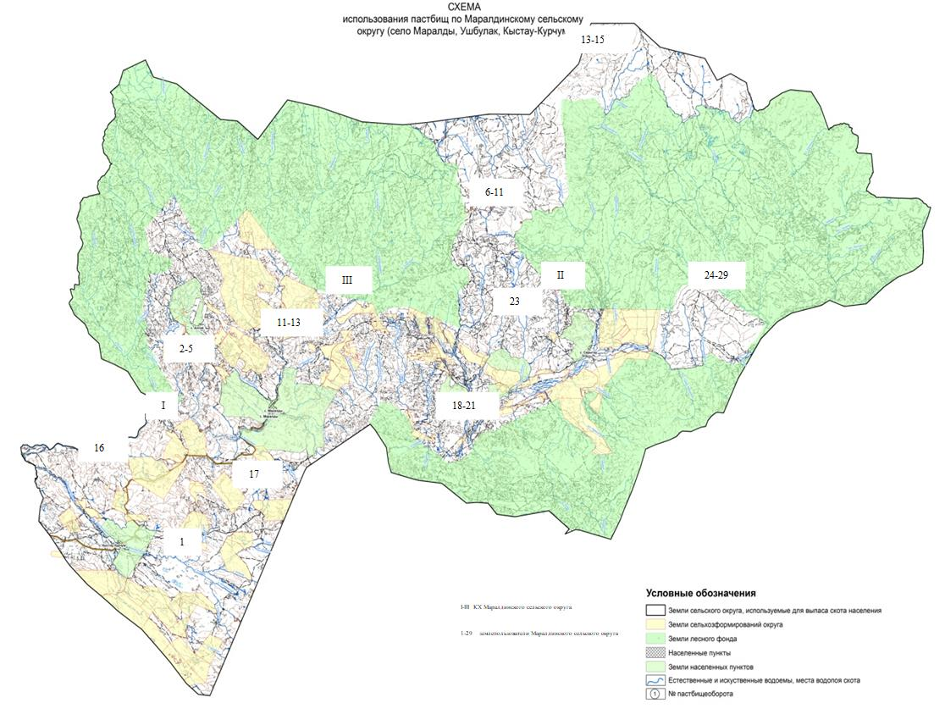

Күршім ауданы
Күршім ауылдық округі
бойынша 2026-2030 жылдарға
арналған
жайылымдарды басқару және
оларды
пайдалану жөніндегі Жоспарға
7-қосымша
Жеке ауланың ауыл шаруашылығы жануарларын, оның ішінде қоғамдық жайылымдарды жаю бойынша халықтың мұқтажына арналған жайылымдарды белгілейтін схема (карта)

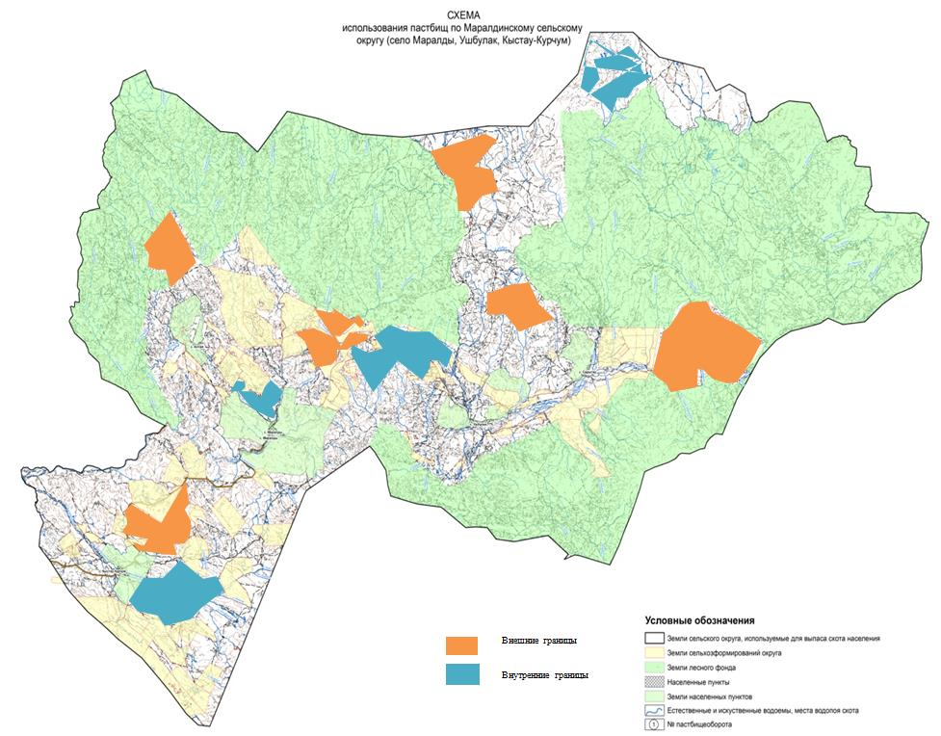

Күршім ауданы
Күршім ауылдық округі
бойынша 2026-2030 жылдарға
арналған
жайылымдарды басқару және
оларды
пайдалану жөніндегі Жоспарға
8-қосымша
Жайылымдардың геоботаникалық зерттеуі негізінде ұсынылатын жайылым айналымдарыны схемалары көрсетілген ұсынылатын жайылым айналымдарыны схемалары белгіленген схема (карта)

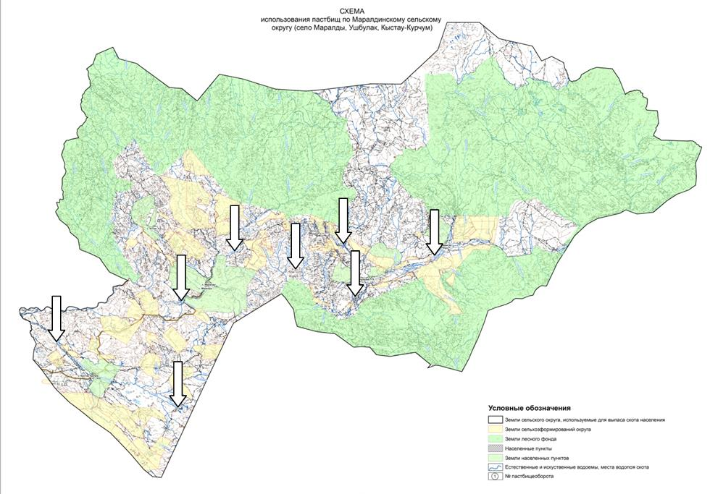

Күршім ауданы
Күршім ауылдық округі
бойынша 2026-2030 жылдарға
арналған
жайылымдарды басқару және
оларды
пайдалану жөніндегі Жоспарға
9-қосымша
Ауыл шаруашылығы жануарларын айдау үшін сервитуттар, мал айдау трассаларын және басқа да жайылымдық инфрақұрылымы нысандарын, сондай-ақ мал қорымдарын (биометриялық шұңқырларды) белгілейтін схема (карта)

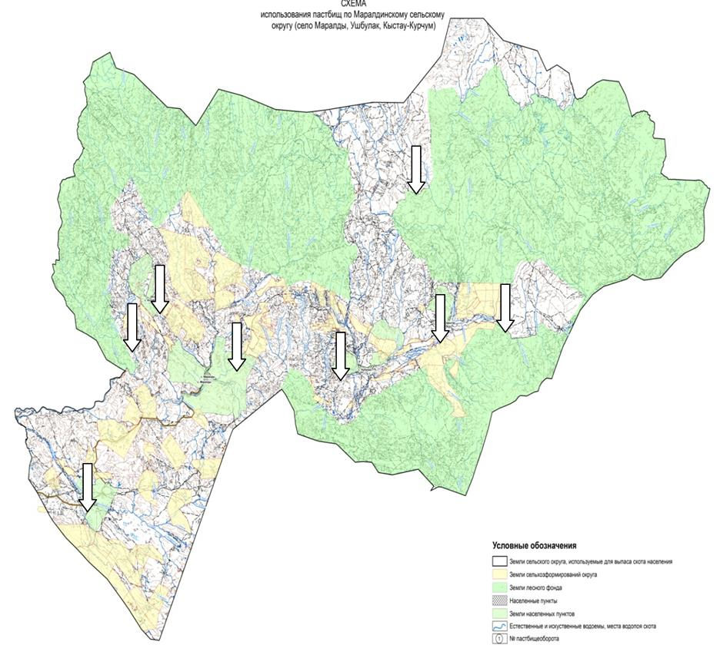

Күршім ауданы
Күршім ауылдық округі
бойынша 2026-2030 жылдарға
арналған
жайылымдарды басқару және
оларды
пайдалану жөніндегі Жоспарға
10-қосымша
Жайылым пайдаланушыларға жер пайдалануға берілуі мүмкін жайылымдарды белгілейтін схема (карта)

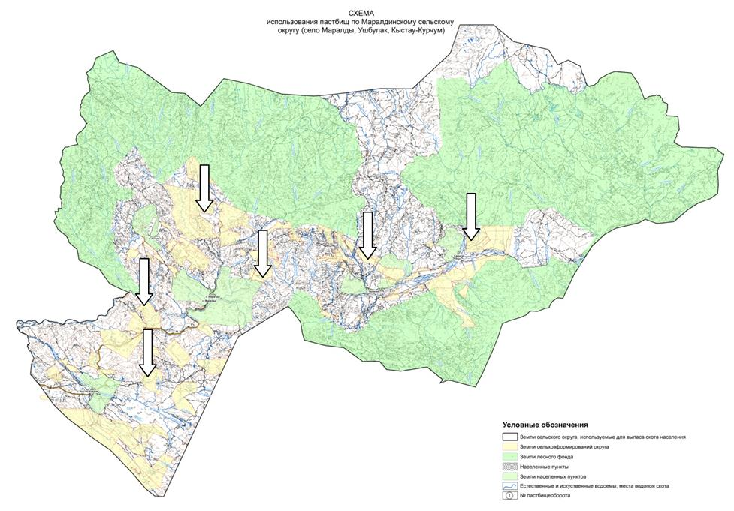

Күршім ауданы
Күршім ауылдық округі
бойынша 2026-2030 жылдарға
арналған
жайылымдарды басқару және
оларды
пайдалану жөніндегі Жоспарға
11-қосымша
Су көздеріне (көлдерге, өзендерге, тоғандарға, қазбатоғандарға, суару және суландыру каналдарына, құбырлы және шахталы құдықтарына) қол жеткізу схемасы

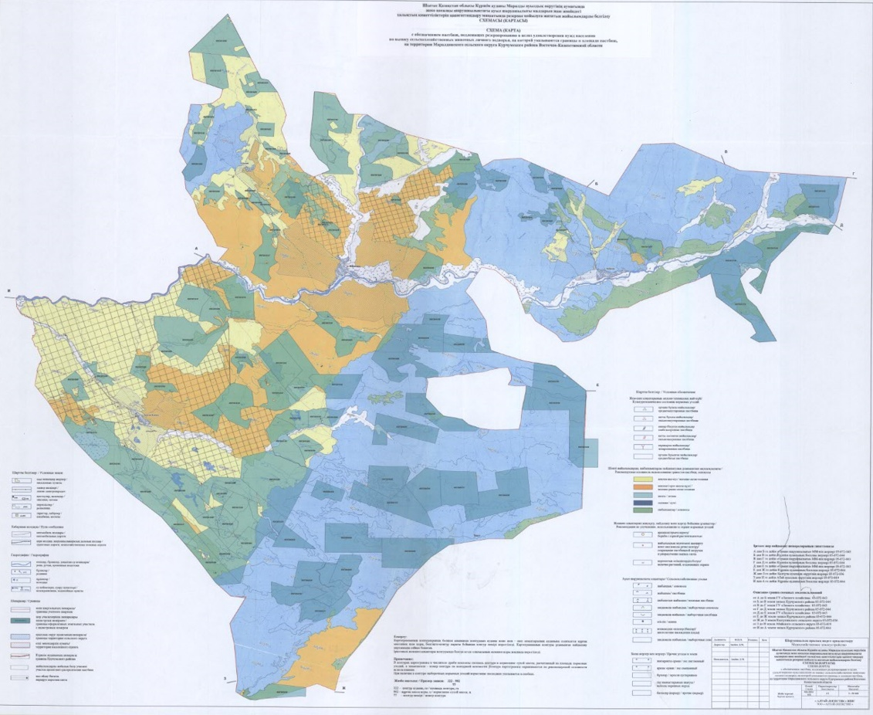

Күршім ауданы
Күршім ауылдық округі
бойынша 2026-2030 жылдарға
арналған
жайылымдарды басқару және
оларды
пайдалану жөніндегі Жоспарға
12-қосымша
Ауыл шаруашылығы жануарларының басын шалғайдағы жайылымдарға орналастыру схемасы

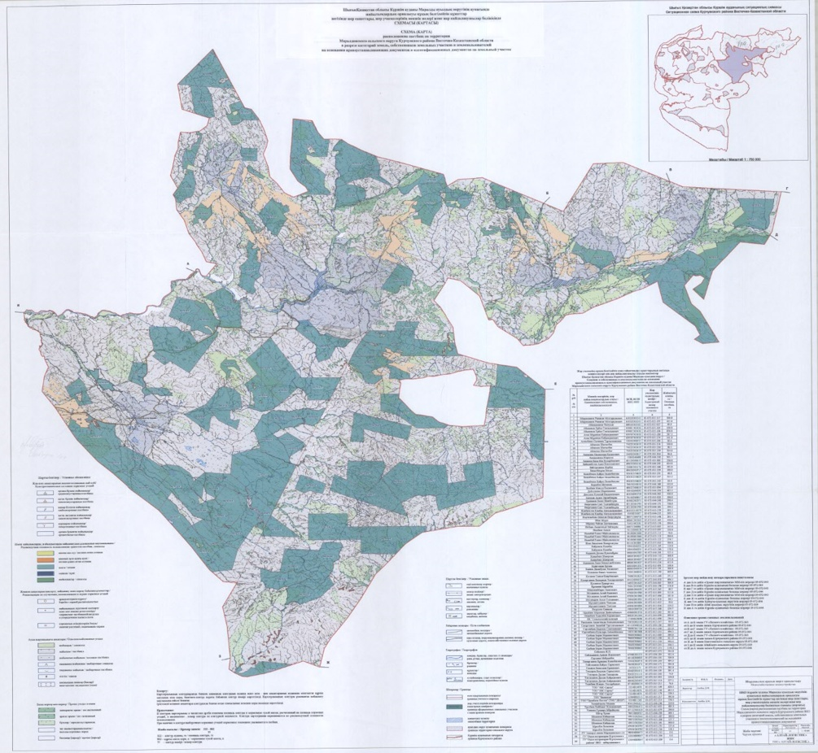

© 2012. Қазақстан Республикасы Әділет министрлігінің «Қазақстан Республикасының Заңнама және құқықтық ақпарат институты» ШЖҚ РМК

